Государственное автономное профессиональное образовательное учреждение
Чувашской Республики «Чебоксарский экономико-технологический колледж»
Министерства образования и молодежной политики Чувашской Республики

МЕТОДИЧЕСКИЕ УКАЗАНИЯ
ПО ВЫПОЛНЕНИЮ ПРАКТИЧЕСКИХ ЗАНЯТИЙ
ПО МДК.02.01 ОРГАНИЗАЦИЯ И КОНТРОЛЬ ТЕКУЩЕЙ
ДЕЯТЕЛЬНОСТИ СОТРУДНИКОВ СЛУЖБЫ ПИТАНИЯ
специальность
среднего профессионального образования
43.02.14 Гостиничное дело

Разработчик:
Ершова И.Ю., преподаватель

Чебоксары 2022

СОДЕРЖАНИЕ

1.ПОЯСНИТЕЛЬНАЯ ЗАПИСКА……………..………………………..………………… …… 3

2. КРИТЕРИИ ОЦЕНИВАНИЯ ВЫПОЛНЕННЫХ ПРАКТИЧЕСКИХ ЗАДАНИЙ …………..6

3. ПЕРЕЧЕНЬ ПРАКТИЧЕСКИХ И ЛАБОРАТОРНЫХ ЗАНЯТИЙ……………………………7

4. ПОРЯДОК ВЫПОЛНЕНИЯ ПРАКТИЧЕСКИХ ЗАДАНИЙ… ……………………….…….9

5. СПИСОК ИСПОЛЬЗУЕМОЙ ЛИТЕРАТУРЫ……………………………………..…… …….69

1 ПОЯСНИТЕЛЬНАЯ ЗАПИСКА
Данные методические указания разработаны в соответствии с рабочей программой ПМ.02. «Организация и контроль текущей деятельности сотрудников службы питания» по специальности среднего профессионального образования 43.02.14 Гостиничное дело.
Практическое занятие – это форма организации учебного процесса, предполагающая выполнение обучающимися одного или нескольких практических заданий под руководством преподавателя.
Цель практических занятий – формирование у обучающихся соответствующих профессиональных компетенций (ПК):
ПК 2.1 | Планировать потребности службы питания в материальных ресурсах и персонале.
ПК 2.2 | Организовывать деятельность сотрудников службы питания в соответствии с текущими планами и стандартами гостиницы.
ПК 2.3 | Контролировать текущую деятельность сотрудников службы питания для поддержания требуемого уровня качества обслуживания гостей.

С целью овладения видом профессиональной деятельности Организация и контроль текущей деятельности сотрудников службы питания и соответствующими ПК обучающийся должен:
Коды форми руемых ком петенций | Действия (дескрипторы) | Умения | Знания
Раздел модуля 1. Выполнение работ по одной или нескольким профессиям рабочих, должностям служащих.
ПК 2.1 – ПК 2.3 | Планировать потребности службы питания в материальных ресурсах и персонале. | - осуществлять планирование, организацию, координацию и контроль деятельности службы питания, взаимодействие с другими службами гостиничного комплекса;  - оценивать и планировать потребность службы питания в материальных ресурсах и персонале;  - определять численность и функциональные обязанности сотрудников, в соответствии с установленными нормативами, в т.ч. на иностранном языке;  - анализировать результаты деятельности службы питания и потребности в материальных ресурсах и персонале;  - использовать информационные технологии для ведения делопроизводства и выполнения регламентов службы питания;  - организовывать и контролировать процессы подготовки и обслуживания потребителей услуг с использованием различных методов и приемов подачи блюд и напитков в организациях службы питания, в т.ч. на иностранном языке;  - контролировать текущую деятельность сотрудников службы питания для поддержания требуемого уровня качества обслуживания гостей; | - задачи, функции и особенности работы службы питания;  - законодательные и нормативные акты о предоставлении услуг службы питания гостиничного комплекса;  - особенности организации предприятий питания разных типов и классов, методов и форм обслуживания;  - требования к обслуживающему персоналу, правила и нормы охраны труда, техники безопасности, производственной санитарии, противопожарной защиты и личной гигиены;  - требования к торговым и производственным помещениям организаций службы питания;  - профессиональную терминологию службы питания на иностранном языке;  - технологию организации процесса питания;  - специализированные информационные программы и технологии, используемые в работе службы питания;  - этапы процесса обслуживания;  - технологию организации процесса питания с использованием различных методов подачи блюд и напитков, стандартов организации обслуживания и продаж в подразделениях службы питания;  - профессиональную терминологию службы питания на иностранном языке;  - регламенты службы питания;  - критерии и показатели качества обслуживания;  - методы оценки качества предоставленных услуг.
 | Организовывать деятельность сотрудников службы питания в соответствии с текущими планами и стандартами гостиницы.
 | Контролировать текущую деятельность сотрудников службы питания для поддержания требуемого уровня качества обслуживания гостей.
ОК 01 | Выбирать способы решения задач профессиональной деятельности, применительно к различным контекстам
ОК 02 | Осуществлять поиск, анализ и интерпретацию информации, необходимой для выполнения задач профессиональной деятельности
ОК 03 | Планировать и реализовывать собственное профессиональное и личностное развитие.
ОК 04 | Работать в коллективе и команде, эффективно взаимодействовать с коллегами, руководством, клиентами.
ОК 06 | Осуществлять устную и письменную коммуникацию на государственном языке с учетом особенностей социального и культурного контекста
ОК 07 | Проявлять гражданско-патриотическую позицию, демонстрировать осознанное поведение на основе традиционных общечеловеческих ценностей.
ОК 08 | Содействовать сохранению окружающей среды, ресурсосбережению, эффективно действовать в чрезвычайных ситуациях.
ОК 09 | Использовать средства физической культуры для сохранения и укрепления здоровья в процессе профессиональной деятельности и поддержание необходимого уровня физической подготовленности.
ОК 10 | Использовать информационные технологии в профессиональной деятельности
Согласно рабочей программе на выполнение практических заданий отведено 60 часов.
Темы практических заданий выбраны преподавателем из предлагаемых в программе альтернативных вариантов тем работ.
Описание рабочего места обучающихся для выполнения практических заданий:
Практические занятия проводятся в лаборатории организации обслуживания потребителей общественного питания. Рабочее место должно быть оснащено следующим оборудованием и инвентарем:
мебель: столы и стулья ресторанные, подсобные столы, серванты;
комплекты столовой посуды, приборов, столового белья;
компьютер с установленным программным обеспечением для комплексной автоматизации ресторанов R-Keeper;
карты блюд и напитков различных типов предприятий общественного питания;
бланки актов на бой, лом, порчу, утрату посуды;
бланки счетов официанта;
бланки заказа-счета на обслуживание банкетов
На занятии допуском к выполнению практического задания является:
- проверка теоретических знаний обучающегося по теме практического занятия;
- инструктаж преподавателя.
Практические задания выполняются обучающимися в соответствии с методическими указаниями.
В тетрадях необходимо оформить отчет о выполненном задании по форме, предложенной преподавателем.

2 КРИТЕРИИ ОЦЕНИВАНИЯ ВЫПОЛНЕННЫХ ПРАКТИЧЕСКИХ ЗАДАНИЙ
Отметка «5» ставится, если:
- обучающийся без ошибок самостоятельно демонстрирует выполнение практического задания; самостоятельно организовал рабочее место, подобрал посуду, инвентарь для выполнения задания;
- обучающийся выполнил работу в полном объеме с соблюдением необходимой последовательности действий;
- при выполнении практических заданий обучающийся придерживается правил безопасности труда;
- в отчете правильно и аккуратно выполнил все записи, таблицы, рисунки, вычисления.
Отметка «4» ставится, если:
- обучающийся самостоятельно демонстрирует выполнение практического задания, допуская некоторые неточности (малосущественные ошибки), которые самостоятельно обнаруживает и быстро исправляет,
- обучающийся выполнил работу в полном объеме с соблюдением необходимой последовательности действий;
- при выполнении практических заданий обучающийся придерживается правил безопасности труда;
- в отчете правильно и аккуратно выполнил все записи, таблицы, рисунки, вычисления.
Отметка «3» ставится, если:
- обучающийся не осознанно со значительными трудностями выполняет некоторые фрагменты практического задания;
- обучающийся выполнил работу не в полном объеме, с соблюдением необходимой последовательности действий;
- требует постоянной помощи и контроля при соблюдении правил безопасности труда;
- записи, таблицы и рисунки в отчете выполнил неаккуратно, с ошибками.
Отметка «2» ставится, если:
- обучающийся не осознанно со значительными трудностями выполнил практическое задание;
- обучающийся выполнил работу не в полном объеме, без соблюдения необходимой последовательности действий;
- не соблюдает правила безопасности труда;
- записи, таблицы и рисунки в отчете не выполнил.

ПЕРЕЧЕНЬ ПРАКТИЧЕСКИХ РАБОТ

№ работы | Наименование работ | Кол-во часов
 | Определение численности работников, занятых обслуживанием, в соответствии с заказом и установленными нормативами. | 2
 | Планирование потребностей в персонале с учетом особенностей работы организаций службы питания. | 2
 | Составление схемы организационной структуры службы питания гостиниц. | 2
 | Организация снабжения в гостиницах. | 2
 | Отработка приемов обслуживания Roomservise. | 2
 | Ролевая игра: «Официант и гость». | 2
 | Оформление меню диетического питания. Оформление меню детского питания. | 2
 | Оформление меню. Оформление карты вин. Оформление карты бара. | 2
 | Идентификация материальных ресурсов и оборудования для обеспечения работы службы питания. | 2
 | Организация и подготовка предприятия общественного питания к обслуживанию гостей. | 2
 | Организация и подготовка процесса обслуживания в организациях службы питания. | 2
 | Овладение приемами подачи блюд и напитков различными стилями и методами. | 2
 | Отработка навыков сервировки на прикроватном столике, подносе. | 2
 | Составление нормативных и технических документов службы питания. Оформление меню в общем стиле гостиницы. | 2
 | Отработка стилей и методов подачи блюд и напитков | 2
 | Отработка приемов работы с приставным столом. | 2
 | Ролевая игра «Расчет с гостями». | 2
 | Подготовка и технология обслуживания конференций, семинаров, совещаний. | 2
 | Подготовка и организация обслуживания службы Рум – сервис. | 2
 | Подготовка и организация обслуживания гостей на высшем уровне.
 | Подготовка и организация обслуживания официальных приемов. | 2
 | Подготовка и организация обслуживания неофициальных банкетов.
 | Подготовка и организация обслуживания комбинированных приемов и банкетов и других торжеств. | 2
 | Отработка комплектации сервировочной тележки. Отработка навыков сервировки. | 2
 | Отработка навыков обслуживания гостей. Подготовка и организация транширования в присутствии посетителей. | 2
 | Подготовка и организация фламбирования блюд и десертов. | 2
 | Подготовка и организация приготовления и подачи блюд фондю.
 | Изучение стандартов обслуживания и продаж в организациях службы питания. Разработка и подготовка критериев оценки качества обслуживания подразделений службы питания. | 2
 | Изучение методик контроля качества оценки услуг питания. Схема взаимодействия служб питания с другими службами гостиниц. | 2
 | Схема взаимодействия банкетной службы с другими службами отеля. Схема классификации методов контроля и оценки показателей качества услуг. | 2
 | Разработка рекомендаций по совершенствованию качества обслуживания в ресторане гостиницы с учетом мнения потребителей. | 2
 | Анализ модели непрерывного измерения и улучшения качества услуг и ее взаимосвязь с моделью качества услуг. Анализ «Пятиступенчатая модель качества» А. Парасураман, В. Зейтамль и Л. Бери. «Тайный покупатель»: метод контроля и оценки качества обслуживания. Проведение мониторинга качества обслуживания. Составление анкет на тему "Удовлетворенность потребителей". | 6
 | ИТОГО | 64

ПРАКТИЧЕСКОЕ ЗАНЯТИЕ №1

Тема занятия: Определение численности работников, занятых обслуживанием, в соответствии с заказом и установленными нормативами.
Цель: сформировать практические умения и навыки по расчету численности работников.
Задачи: - обучить расчету в соответствии с нормативами;
- обучить трудовым приёмам.
Оснащенность урока:
1. Дидактическое оснащение: - инструкционно-технологические карты; -технологические схемы.
ТЕОРЕТИЧЕСКИЕ СВЕДЕНИЯ:
Официант - работник предприятий общественного питания, обслуживающий посетителей в ресторанах, кафе.
В обязанности официанта, как правило, входят:
- выполнение заказов посетителей;
- получение от них расчёта за услуги;
- уборка столов после ухода посетителей;
- сервировка столов к приходу новых клиентов.
Официант несёт материальную ответственность за сохранность посуды и выручку. Для успешной работы официанту необходимы физическая выносливость, хорошая координация движений, развитая зрительная память, способность к распределению внимания и арифметические способности. Многие официанты по требованию работодателей носят униформу.
Сфера услуг сейчас предлагает разнообразные сервисы, которые пользуются спросом по причине популярности. Не исключением является обслуживающий персонал, который предлагает свои услуги на различных мероприятиях.
Многие люди перед тем как организовывать мероприятие, интересуются необходимым для его проведения количеством персонала. Все заказчики такой услуги сталкиваются с данным вопросом. Ведь никто не хочет заказать меньшее количество персонала, которое не справится с поставленной работой. Однако и платить людям, которых будет слишком много, также нет желания. Именно по этой причине очень важно правильно рассчитать количество необходимых официантов.
Определение такого критерия, прежде всего, зависит от уровня проведения мероприятия. Кто-то пользуется услугами персонала как вспомогательного элемента, кто-то же прибегает к их услугам, в качестве комплексного подхода. Если просто необходима небольшая помощь, то, безусловно, нет надобности заказывать множество официантов. Однако если мероприятие имеет большой размах, то есть смысл пригласить большое количество персонала.
Существует определенный расчёт в зависимости от характера мероприятия. Банкет подразумевает под собой постоянное нахождение гостей за столом. Соответственно, в обязанности персонала на таких мероприятиях входит полное обслуживание клиента. Один официант может быть привязанным к 10 VIP гостям, или же к 20 обычным клиентам. Из таких параметров и следует исходить при подсчете персонала для деловых встреч, частных обедов на загородных площадках.
Фуршет – мероприятие, которое подразумевает то, что гости все время будут на ногах. Соответственно, клиенты сами могут скоординировать своё движение, а также обслужить себя. Для такого мероприятия идеальный расчет – 1 официант на 30 гостей. Кофе-брейки, конференции, тренинги попадают в эту категорию.
Безусловно, это самый простой способ рассчитать необходимое количество персонала. Однако при заказе услуги в компании обязательно следует проконсультироваться в данном вопросе с партерами. В свою очередь организаторы такого сервиса предоставят вам полную и детальную информацию касательно этого вопроса. Ведь все зависит от уровня, характера мероприятия. Также немаловажным критерием является место проведения события. Все такие параметры в комплексе и способны влиять на нужное количество официантов.
Следует отметить, как важно выбрать именно профессиональную компанию, которая предоставляет услуги подобного рода. Ведь от работы официантов зависит многое на мероприятии. В первую очередь, они задают атмосферу. Также они позволяют любому событию выходить совершенно на другой уровень, тем самым указывая на серьезность и солидность организаторов торжества. Именно по этим причинам такой сервис, как заказ официантов пользуется широким спросом, особенно в больших городах.
Как уже было подмечено, очень важно подобрать точное и необходимое количество персонала, который будет обеспечивать налаженность связи кухни с гостями, а также наоборот.
Количество гостей на одного официанта, в зависимости от вида обслуживания указано в таблице 1.
Таблица 1 – Количество гостей на одного официанта, в зависимости от вида обслуживания
ПОСЛЕДОВАТЕЛЬНОСТЬ ВЫПОЛНЕНИЯ ПРАКТИЧЕСКОГО ЗАДАНИЯ:
1. Изучите теоретические сведения, проанализируйте данные таблицы 1.
2. Произведите расчеты используя следующие сведения. При расчете количества официантов учитывают вид банкета.
Расчет производится по формуле:
Nо = N/x, (1)
где
N - Количество гостей
Х - норма гостей на одного официанта, 9-12 человек.
Например, Количество гостей на банкете с частичным обслуживанием 85 человек.
По таблице находим что для банкета с частичным обслуживанием на 1 официанта приходится 9-12 гостей. Примем среднее значение гостей на 1 официанта 10 человек. Отсюда находим количество официантов:
Nо = 85/10=9 официантов
2. Пользуясь данными в таблице 1 произвести расчет количества официантов по формуле 1 в соответствии с выданным вариатом.
Вариант | Количество гостей | Наименование обслуживания
 | 120 | Банкет-коктейль
 | 50 | Банкет-чай
 | 75 | Банкет-фуршет
 | 90 | Банкет-коктейль
 | 100 | Банкет-фуршет
 | 65 | Банкет-чай
 | 75 | С полным обслуживанием
 | 48 | С частичным обслуживанием
 | 96 | С полным обслуживанием
 | 88 | С полным обслуживанием
 | 77 | С частичным обслуживанием
 | 63 | Банкет-чай
 | 55 | С полным обслуживанием
 | 52 | С частичным обслуживанием
 | 30 | С частичным обслуживанием
 | 15 | Банкет-чай
 | 26 | Банкет-чай
 | 38 | С полным обслуживанием
 | 110 | Банкет-фуршет
 | 85 | Банкет-коктейль

ПРАКТИЧЕСКОЕ ЗАНЯТИЕ №2

Тема занятия: Планирование потребностей в персонале с учетом особенностей работы организаций службы питания.
Цель: сформировать практические умения и навыки по планированию работы организаций службы питания.
Задачи: - обучить рациональной организации рабочего места;
- обучить трудовым приёмам.
Оснащенность урока:
1. Дидактическое оснащение: - инструкционно-технологические карты; -технологические схемы.
ТЕОРЕТИЧЕСКИЕ СВЕДЕНИЯ:
При расчете количества официантов исходят из того, что каждый официант выполняет все операции по обслуживанию гостей в закрепленной за ним зоне, а также от вида сервиса и метода обслуживания.
Общий принцип, который должен выдерживаться при выборе вида сервиса, следующий: «чем дороже, тем больше сервиса». В мире различают следующие основные виды ресторанного сервиса.
- Buffet (шведский стол) - клиент сам себе кладет пищу на тарелку. При этом возможны варианты: еда расположена на больших подносах или в подогреваемых поддонах; повар отрезает клиенту кусок мяса; клиенты стоят в очереди к прилавку, за которым стоит повар, и т.д.
- Plate service (этот вид также называют американским) - официанты подают блюда клиентам на тарелках, т.е. слева от клиента, пустые тарелки убирают справа от клиента.
- Family service (семейный) - еда стоит на столе (в центре) и каждый клиент сам ее кладет себе на тарелку; иногда на столе стоят только гарниры, а мясо (рыба) подается на тарелках официантами. Этот тип сервиса также называют английским.
- Silver service - Пища подается к столу официантами на больших блюдах, и официант кладет порцию на тарелку гостя с этого блюда, т.е. слева от гостя, тарелки расставляют справа от гостя. Кстати, этот тип ресторанного сервиса в США и Германии называют русским, хотя во Франции его считают французским.
- Gueridon service - высший вид ресторанного сервиса, когда блюдо готовится официантом на тележке около столика гостей. Правда, обычно это только заключительное обжаривание в пламени спирта. Официант должен уметь объяснить, что он делает, если клиент заинтересуется. Во Франции этот вид сервиса называют русским.
Разные виды сервиса предполагают и разное количество официантов (10 гостей на одного официанта при Silver service и до 18 гостей на официанта при Plate service) и даже разное пространство за столом, отводимое одному посетителю, - 75 см при Silver service и 60 см при Plate service .
Плата за сервис может быть включена в стоимость блюда, показана отдельно, или оставлена на усмотрение клиента.
Французский сервис. Этот вид сервиса обычен для ресторанов высокой кухни, где он подчеркивает элегантность атмосферы. Французский сервис считается самым впечатляющим и дорогостоящим в мире. Большое блюдо с разложенной на нем пищей демонстрируется гостям. При этом учитывается визуальное восприятие человеком красиво сервированной пищи, что, несомненно, возбуждает аппетит. Подходя с левой стороны, официант накладывает пищу с блюда в тарелки гостей. Существует и такой вариант французского обслуживания, когда официант предлагает гостю блюдо, который обслуживает себя сам. Для французского сервиса необходима целая бригада обслуживающего персонала, в составе которой должны быть менеджер ресторана, старший официант, помощник старшего официанта, официант, подающий воду, официант по винам (sommelier). Французский сервис может быть использован как при обслуживании отдельных столиков, так и банкетных столов.
Английский сервис (обслуживание с приставного столика). При этом методе официант накладывает пищу на тарелку гостя на приставном столике, затем подает ее с правой стороны. Если требуется добавка, официант использует чистую тарелку. При этом меняется также столовый прибор. Этот вид сервиса является трудоемким, поэтому он рекомендуется только для обслуживания отдельных столиков. Параллельно с термином “английский сервис” употребляется термин “guerdon”. Продукты накладываются на сервировочное блюдо, которое ставится на столик с колесиками. Столик подвозится к столу, за которым сидит гость. Гость сам выбирает порцию, и официант начинает оформлять порцию у него на глазах.
Русский сервис. При русском обслуживании пища готовится целиком и полностью на кухне, мясо нарезается на порции и кладется на блюдо, как и все положенные гарниры. В таком виде блюдо подносится к столу, за которым сидят гости, а каждому гостю в его персональную тарелку кладется порция мяса и гарниров – с помощью большой ложки и вилки. Такой вид обслуживания удобен для обслуживания банкетов.
Американский сервис. Это упрощенный вариант русского обслуживания. Пища готовится и раскладывается по тарелкам непосредственно на кухне, тарелки разносят гостям. Этот метод обслуживания пользуется популярностью благодаря его оперативности: заказ выполняется быстро, и пища подается “с пылу с жару”.
В ресторанах используются различные методы обслуживания:
1. “А ля карт” (a la carte).
Гости из карты-меню блюд и напитков выбирают то, что им больше всего нравится. Заказ передается на кухню и сразу же начинается приготовление и сервировка заказанных блюд и напитков. При таком обслуживании гость имеет возможность получить от официанта совет, а официант, со своей стороны, активно участвует в выборе блюд и напитков. В данном случае уместно говорить о суггестивном сервисе[1]. Умение внушить гостю идею заказать то или иное блюдо или напиток – мощное средство увеличить прибыль ресторана. Элементы суггестивного сервиса нисколько не обижают клиентов и даже наоборот, клиенты довольны, что официант что-то им советует, стараясь угодить их вкусам и пристрастиям. Часто официант может посоветовать попробовать какое-то блюдо, о котором гость просто никогда не слышал и не знает, что это такое. Советы же о том, какие вина сочетаются с блюдами, заказанными гостями, всегда принимаются с благодарностью, поскольку в таких вещах мало кто сведущ. Цель суггестивного сервиса – превратить обслуживающий персонал в умелых продавцов ресторанных услуг, в совершенстве знающих свой товар. Несмотря на то, что метод “а ля карт” считается самым трудоемким, в настоящее время он является и самым распространенным методом обслуживания в ресторанах, так как больше всего соответствует желаниям гостей.
2. "А парт" (a part).
При данном методе обслуживания гости, предварительно сделав заказ, обслуживаются в установленный промежуток времени. Очень часто встречается в гостиницах.
Официант собирает заказы рано утром и раскладывает их на доске или на серванте по порядку в соответствии с временем, указанным в заказе. Завтрак подают на подносе или с тележки. Поднос заранее застилают чистыми белыми салфетками и на них ставят посуду соответственно заявке. В определенное время заказанные блюда на тележке подвозят в номер заказчика.
3. “Табльдот” (table d’hote).
Все гости обслуживаются в одно и то же время и по одному и тому же меню. Обслуживание начинается тогда, когда все гости соберутся за столом.
Часто используются в ресторанах, где производственные мощности и возможности кухни достаточно ограничены. В ресторане за вами закрепят определенное место, и сидеть вы будете именно там. Официант станет приносить вам то, что вы выберете из 3-4 наименований, или то, что сделал шеф-повар. Чаще всего за вино придется платить. Оно покупается бутылками, а если не допили, то официант запишет на этикетке номер вашего столика и подаст эту же бутылку в следующий раз.
4. Шведский стол.
Представляет широкий выбор блюд со свободным доступом: можно взять все, что угодно, из того, что предложено и выставлено. Данный метод обслуживания имеет ряд преимуществ:
- увеличивает пропускную способность ресторанного зала;
- ускоряет процесс обслуживания;
- требует меньшей численности квалифицированного персонала и т.д. Все категории гостей с одобрением воспринимают этот метод обслуживания, поскольку он позволяет выбирать себе пищу по вкусу и в количестве, удовлетворяющем аппетит.
5. Буфетное обслуживание.
Буфеты предполагают самообслуживание гостей. Обслуживающий персонал пополняет ассортимент блюд и закусок, приносит дополнительные порции, дает гостям советы при выборе еды, открывает бутылки с напитками, готовит чай или кофе, убирает использованную посуду и приборы. В последнее время данный метод обслуживания стал популярен при организации завтраков (так называемый завтрак – буфет). В зависимости от контингента обслуживаемых гостей, категории и оснащения ресторана используются различные виды сервиса. Наиболее распространенными считаются сервисы: французский, английский, русский, американский. При всех видах сервиса обслуживание осуществляется официантами.
Количество гостей на одного официанта, в зависимости от вида сервиса указано в таблице 2.
Таблица 2– Количество гостей на одного официанта, в зависимости от вида сервиса
Вид сервиса | Количество гостей на 1 официанта
Plate service | 12-15
Silver service | 10-12
Gueridon service | 4-7
Buffet | 25-30
Family service | 15-18

ПОСЛЕДОВАТЕЛЬНОСТЬ ВЫПОЛНЕНИЯ ПРАКТИЧЕСКОГО ЗАДАНИЯ:

1. Изучите теоретические сведения.

2. Исходя из данных таблиц 3-8 рассчитать по формуле 2 потребностей в персонале, в соответствии со своим вариантом. Определить соотношение официантов по квалификационным разрядам.

Количество официантов в смену определяется по формуле:

К = (Р/П)* Хд, (2)

где К - количество официантов;

Р – вместимость зала;

П - количество мест, обслуживаемых одним официантом в смену;

хд – средняя загрузка зала за день, %.

Таблица 3 - Количество мест на официанта
Тип предприятия | Класс предприятия | Количество мест, обслуживаемых одним официан том в смену, мест/чел.-смен. | Соотношение официантов по квал фикационным разрядам от общей численности официантов, %
 |  |  | 5-й разряд | 4-й разряд | 3-й разряд
Ресторан  Бары | Люкс  высший  первый | 16  20  24 | 65  50  40 | 25  40  50 | 10  10  10
Кафе детские и тематические кафе  Специализированные закусочные | - | 20 | 15 | 75 | 10

Далее представлены примерные графики загрузки залов предприятий общественного питания различных типов. На сегодняшний день предприятия работают без перерывов на обед, поэтому все перерывы по оборачиваемости заменить на 1.

Таблица 4 - Примерные графики загрузки залов ресторанов при гостинице

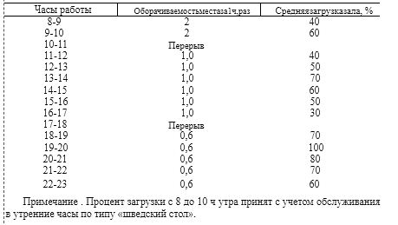

Таблица 5 - Примерные графики загрузки залов бара

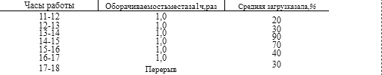

Таблица 6 - Примерные графики загрузки залов кафе

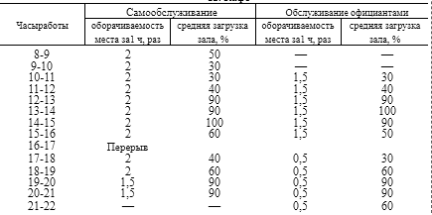

Таблица 7 - Примерные графики загрузки залов детских и тематических кафе
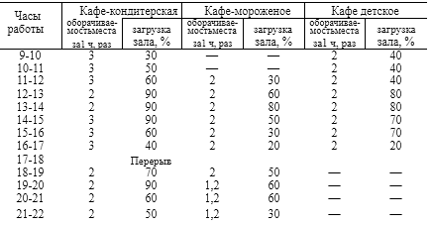
Таблица 8 - Примерные графики загрузки залов специализированных закусочных
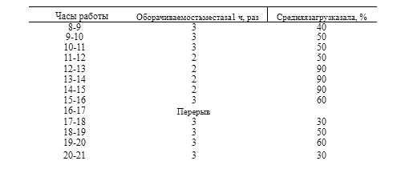

Вариант | Вместимость зала | Тип предприятия
 | 30 | Кафе
 | 50 | Ресторан Люкс
 | 20 | Кафе-мороженое
 | 40 | Бар Первый
 | 60 | Ресторан Первый
 | 50 | Бар Высший
 | 30 | Детское кафе
 | 70 | Ресторан Люкс
 | 30 | Специализированная закусочная
 | 40 | Ресторан Высший
 | 60 | Бар Люкс
 | 10 | Кафе-кондитерская
 | 40 | Кафе
 | 50 | Бар Высший
 | 15 | Кафе-мороженое
 | 20 | Специализированная закусочная
 | 50 | Бар Люкс
 | 40 | Бар Первый
 | 20 | Кафе-кондитерская
 | 20 | Детское кафе

ПРАКТИЧЕСКОЕ ЗАНЯТИЕ №3

Тема занятия: Составление схемы организационной структуры службы питания гостиниц.
Цель: сформировать практические умения и навыки по составлению схем организационной структуры службы питания гостиниц.
Задачи: - обучить трудовым приёмам.
Оснащенность урока:
1. Дидактическое оснащение: - инструкционно-технологические карты; -технологические схемы.
ТЕОРЕТИЧЕСКИЕ СВЕДЕНИЯ:
В нормативных документах, определяющих функции гостиничных предприятий и туристских фирм довольно чётко выделены основные функции этих объектов хозяйствования: функции туристских фирм- обеспечить туристу –перемещение и проживание, функции гостиниц и иных средств размещения –предоставить гостю проживание и питание. Поэтому практически все гостиницы от 3 до 5 звезд в свою организационную структуру включают службы питания различных типов и категорий классности. Гостиницы высшей категории обычно имеют полный набор типов предприятий питания, другие организовывают свою службу питания в зависимости от её назначения, категории гостей, вместимости, и других факторов. Помимо этого некоторые гостиницы могут иметь полный производственный цикл переработки сырья и готовки продукции, другие ограничены в таких возможностях. На рисунке 1 представлена схема организационной структуры службы питания гостиниц.

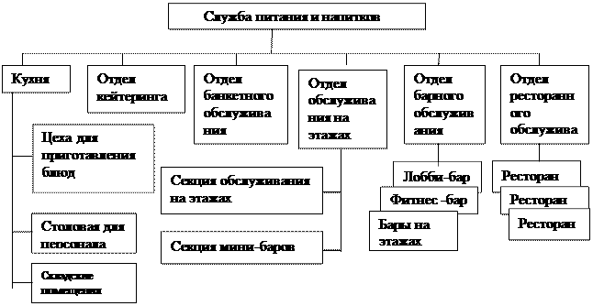

Рис. 1 - Типовая организационная структура службы питания крупной гостиницы
Организация служб питания в гостиницах отличаются от независимых предприятий питания, Отличия заключаются в том, что гостиницах рестораны, кафе, бары, буфеты являются неотъемлемой частью гостиничного предприятия, и предназначены в основном для обслуживания гостей, поэтому при проектировании гостиничных зданий и при планировании размещения служб необходимо учитывать удобство и комфортность пользования гостями залами служб питания.
Прежде чем приступать к разработке концепции и организации гостиничной службы питания следует тщательно проработать такие элементы, как направленность гостиницы в туристском бизнесе, классность ресторана и других подразделений службы питания, тип и организацию обслуживания, предпочтение будущих гостей и состав меню. Затем определить стиль и дизайн залов для ресторанов, баров и кафе, часы работы, возможность проведения банкетов, производительность кухонного оборудования, и конечно же просчитать доход от этой службы, ведь служба питания занимает второе место по доходности в гостиничном бизнесе.
Функции службы питания заключаются в следующем:
- определение потребности службы в продукции для всех своих подразделений;
- контроль качества и приёмка на склады и склады-холодильники продукции;
- организация правильного хранения продукции;
- производство готовых блюд согласно меню и индивидуальных заказов клиентов;
- организация обслуживания в залах;
- изучение потребности и предпочтений клиентов ресторана.
Состав помещений службы питания гостиниц зависит от предназначения
гостиницы, её размера, состава гостей, форм обслуживания, категории. В нормативных документах предусмотрены требования к составу помещений предприятий питания в гостиницах различных категорий. В табл. 9 представлены требования к службам питания в гостиницах различных категорий.
Таблица 9 - Требования к службам питания при гостиницах
Требования | Категории
 | * | ** | *** | **** | *****
Здания и прилегающая к нему территория
Вывеска:
Освещаемая или светящаяся | + | + | + | + | +
Вход для гостей:
В ресторан (кафе, бар и т.п.) из средств размещения |  | + | + | + | +
Помещения для предоставления услуг питания:
Ресторан или другие типы питания |  | + | +
Рестораны:
Несколько залов |  |  |  | + | +
Банкетный зал (залы), возможно трансформируемый в конференц- зал |  |  |  | + | +
Ночной клуб или бар |  |  |  | + | +
Кафе-бар |  |  |  | + | +
Услуги питания:
Обслуживание:
Выбор любого из вариантов предоставляемого питания (завтрак, двухразовое, трехразовое питание |  |  | + | + | +
Предоставление завтрака , 7.00-10.00 |  | + | + | + | +
Круглосуточное питание |  |  |  |  | +
Обслуживание в номере:
В часы завтрака |  |  | + | + | +
Круглосуточно |  |  |  | + | +
Меню завтрака в номере |  |  | + | + | +
Столовые и буфеты для персонала |  | + | + | + | +

Для службы питания с тыльной стороны гостиницы обязательно должна быть предусмотрена площадка для разгрузки транспорта и складирования использованной тары.
Ресторанный зал, как правило имеет два входа, для постояльцев гостиницы и посетителей с улицы. Перед входом в ресторанный зал должен быть расположен вестибюль с гардеробом, далее аванзал – помещение с удобной мягкой мебелью и зеркалами, где собираются гости, приводят себя в порядок, Из аванзала может быть вход не только в ресторанный зал, но и в банкетный зал и отдельные кабинеты. Здесь же расположен кабинет метрдотеля и комната для отдыха официантов. Количество посадочных мест в ресторанном зале должно быть не менее среднего количества, проживающих гостей. Банкетные залы предназначены для коллективных торжеств или официальных приёмов. Оформляются они по тем же правилам, что и ресторанные залы, с той лишь разницей, что количество посадочных мест и их расположение зависят от желания заказчика.
Ресторанные залы, имеющие «уличный доступ должны располагаться на первых этажах, иметь пандусы для инвалидов, навесы над входом, место для остановки транспорта, отдельное освещение и рекламу.
Кафе по своей организации представляют из себя мини рестораны с той лишь разницей, что в их структуре кухни имеют ограниченный ассортимент блюд. По ассортименту блюд кафе могут специализироваться на каком-то одном виде продукции: кафе –мороженное, кафе кондитерское и т.д.
Бар- предоставляет гостю набор любых алкогольных и безалкогольных напитков, коктейлей и лёгких закусок. Посетители могут располагаться за стойкой бара или в небольшом зале. В зависимости от категории гостиницы бары бывают: лобби бар, расположенный в вестибюле гостиницы, ресторанный бар обычно винный находится в зале ресторана, ночной бар для поздних приезжих, фитнес бар, мини-бары, расположенные в номерах гостиницы. В гостиницах должны быть обязательно предусмотрены столовые и буфеты для персонала.
Кухня –совокупность цехов обработки продуктов для приготовления посетителям ресторана, выбранного им из меню блюда. Основные цеха: заготовительный, где производится разделка мяса, рыбы и другого сырья, цеха горячей и холодной переработки сырья в готовую продукцию, цех приготовления кондитерской продукции. Руководит кухней шеф-повар, который составляет меню .контролирует качество получаемого сырья, и другой продукции и качество готовых блюд.
В последнее время для предоставления более разнообразных услуг питания в гостиницах, способных удовлетворить вкусы гостей, предпочитающих различные национальные кухни и меню, рестораторы отходят от традиционной концепции больших ресторанных залов, предпочитая размещать поэтажно множество небольших ресторанов различной концепции. [39] Тенденция организовывать несколько небольших точек питания связана с желанием руководства службы увеличить объём продаж ресторанной продукции, учитывая при этом вероятное желание гостей разнообразить свои впечатления от посещения разных ресторанов. В некоторых гостиницах часть помещений, предназначенных для службы питания, сдаются в аренду франчайзинговым предприятиям, которые предлагают своё меню и форму обслуживания. Организация подобных небольших ресторанчиков предполагает разнообразие интерьера и проявления изобретательности декораторов и шеф- поваров. Например, группа отелей Хилтон предусматривает обязательное наличие семи небольших ресторанов высшей категории с разнообразным дизайнерским оформлением.
При организации службы питания крупных гостиниц часто для экономии площадей только при одном ресторане планируется полноценная кухня с полным набором готовочных цехов, при остальных ресторанах, кафе и других объектах питания организуются доготовочные кухни. Подходы к организации комплекса питания в гостиницах зависят от общей площади гостиниц и количества номеров В положении о классификации гостиниц одним из требований является обязательное выделение помещения для завтрака. Выбор меню основного ресторана, обычно расположенного на первом этаже гостиницы, основывается на спросе и предпочтениях не только гостей ресторана, но и посетителей с «улицы». Классическая инфраструктура предприятий питания в гостиницах зависит от категории гостиницы и ресторана. Так основной ресторан в гостиницах 3-5 звёзд предоставляет гостям завтраки, обед и ужин. Тематические рестораны придерживаются часто национальных меню обычно с шоу- программами. Для обслуживания банкетов, корпоративных научных и производственных конференций и съездов в гостиницах выделяют специализированные помещения. Для обслуживания подобных мероприятий вне ресторана в офисах используется выездное обслуживание-кейтеринг.
Вынесение окончательной операции приготовления блюд в ресторанный зал одна из современных тенденций, пришедшей в Россию из азиатских стран (Япония, Монголия). Основным элементом такой формы ресторанного обслуживания является большая готовочная плита - тимпан, где повара c высокой квалификацией на глазах у посетителей готовят блюдо по индивидуальному заказу. Такая форма обслуживания даёт возможность посетителям в полной мере получить удовольствие от зрительных, обонятельных и вкусовых ощущений предстоящего получения пищи.
ПОСЛЕДОВАТЕЛЬНОСТЬ ВЫПОЛНЕНИЯ ПРАКТИЧЕСКОГО ЗАДАНИЯ:
1. Изучите теоретические сведения
2. Изучите представленные ниже структуры служб питания и соотнесите их с предприятиями: туристический гостиничный комплекс, служба питания при гостинице, ресторан при гостинице.
1.--….

2.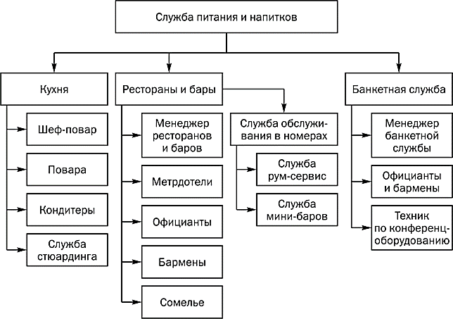--….
3.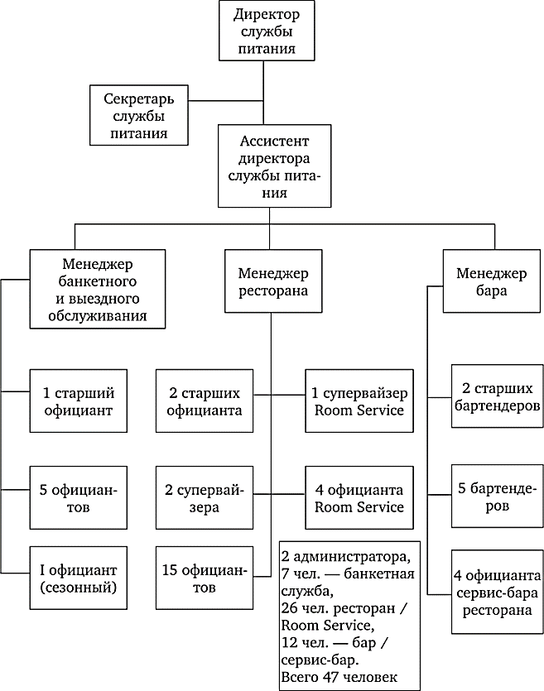 --….

ПРАКТИЧЕСКОЕ ЗАНЯТИЕ №4

Тема занятия: Организация снабжения в гостиницах.
Цель: сформировать практические умения и навыки по организации снабжения в гостиницах.
Задачи: - обучить рациональной организации рабочего места;
- обучить трудовым приёмам.
Оснащенность урока:
1. Дидактическое оснащение: - инструкционно-технологические карты; -технологические схемы.
ТЕОРЕТИЧЕСКИЕ СВЕДЕНИЯ:
Гостинично-ресторанную услугу можно разделить на две составляющие части: сервисную и материально-вещественную. Сервисная часть услуги возникает при контакте сотрудника гостиницы или ресторана с гостем, когда гостю предоставляется в доброжелательной форме помощь или информация, которая необходима ему для ориентации во время пребывания в гостинице. Материальная часть услуги – это наполнение её товарами, изделиями, материалами, оборудованием, необходимым для комфортного проживания в гостинице или пребывания гостя в ресторане.
Современные гостиничные предприятия оснащены новейшей вычислительной техникой, с помощью которой возможно моделирование движения материальных ресурсов как внутри гостиницы, так и во внешней среде при закупке, доставке и хранения продукции до момента её потребления.
В основе функционирования службы материально-технического снабжения лежит логистика, наука и практика управления материальными потоками, поэтапно это означает:
-планирование, т. е. оперативное определение объёма потребности гостиничного предприятия в материальных ресурсах с учётом срока поставок, качества, цены продукции и поставщика;
-организация процесса движения материальных ресурсов, необходимых для гостиничного предприятия, от поставщиков, договорную работу, а также процессы складирования и транспортировки продукции;
-контроль и учёт товарных запасов, нормирование и их рациональное использование в процессе создания услуги.
Снабжение гостиниц различными ресурсами– это неотъемлемая часть создания гостиничных услуг, повышения их качества, обеспечение стабильности гостиничного бизнеса.
Функции службы закупок заключаются в обеспечении гостиничных предприятий материалами, сырьем, товарами, изделиями и энергоресурсами, необходимыми для оказания услуг гостям гостиниц. Логистический процесс начинается со сбора заявок от подразделений на приобретение конкретной продукции, утверждение объёмов заказов бухгалтерией гостиницы с учётом наличия на складе остатков запасов, спецификации заказанной продукции, выбора поставщиков и поддержки с ними взаимовыгодных партнёрских отношений, доставке и складировании закупленной продукции.
Правильно организованная служба логистики повышает эффективность использования всех материальных ресурсов, поступающих в гостиницу, снижает затраты на доставку и хранение запасов, снижает или ликвидирует излишние (сверхнормативные) запасы продукции.
В случае, когда продукция известного на рынке поставщика является предметом ценовой борьбы между гостиницами и другими покупателями, целью отдела закупок будет добиться включения своего заказа в производственную программу этого поставщика.
Отношения гостиницы с поставщиками продукции — это предмет переговоров. В процессе переговоров обсуждаются качественные характеристики продукции, комплектация продукции, качество упаковки, объём партий, график поставки продукции, цена продукции. Деловые переговоры– это основа взаимопонимания между гостиницей и поставщиком, в основу которых закладывается принцип сотрудничества и разумных взаимных уступок. Подобное сотрудничество можно назвать партнёрством, установлением длительных хозяйственных связей.
Потенциальный поставщик, отвечающий современным требованиям рынка, должен обладать следующими характеристиками:
– иметь стабильное производство продукции;
– обеспечивать стабильное качество продукции;
– иметь полный портфель заказов на необходимую продукцию;
– своевременно обеспечивает поставку груза;
- назначает разумную цену;
– оказывать дополнительные услуги (расфасовку, нарезку, упаковку)
– иметь хорошо оборудованные склады;
– заблаговременно информировать потребителей о нововведениях.
Такие партнёрские взаимоотношения между поставщиками и гостиницей могут помочь гостинице в моменты кризисов, инфляции и других непредвиденных ситуаций избежать риска потери дохода. Партнёрами гостиниц могут быть не только производители продукции, но и оптовые поставщики (дистрибьютеры), с которыми можно заключать договора и на поставку и на комплектацию продукции, т. е. создание комплекта из разнообразной продукции и одновременную её поставку в гостиницу. Такая форма поставки заказа существенно снижает транспортные издержки.
Выбор поставщиков обычно происходит по трём основным параметрам:
-качество поставляемой продукции;
-точность сроков выполнения заказа и графика поставки;
-стоимость заказанной продукции.
Схема работы отдела материально-технического снабжения и его функции представлена на рисунке 2.

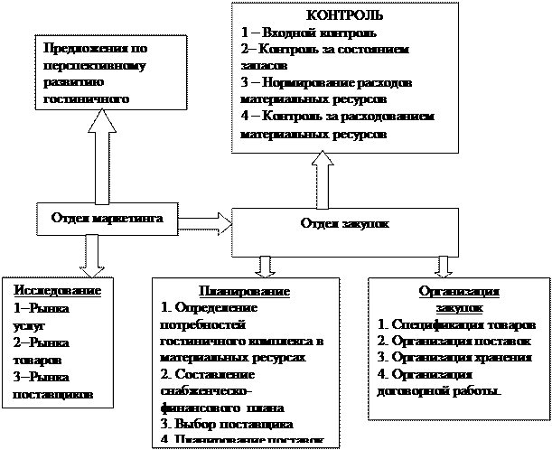
Рис.2 - Схема работы отдела материально-технического снабжения и его функции

Хранение и транспортировка материальных ресурсов существенно влияют на качество закупаемой продукции и конечном счёте на качество гостиничных услуг. Затраты на этапах закупки, доставки и хранения продукции, необходимо снижать затраты гостиницы и эти затраты можно минимизировать за счёт.
– грамотного управления запасами, т. е. их минимизация;
– применения современных методов хранения продукции;
- правильной организацией учёта материальных ценностей и контроля за их рациональным использованием;
– определения оптимального объема заказа и графика доставки материальных ресурсов в гостиницу.
Методы хранения, размещения и учёта продукции в складских помещениях гостиничных предприятий должны учитывать особенности этих предприятий и заказываемой продукции. Обычные складские поэтажные помещения, используемые для оснащения номеров, обычно невелики по площади и вместимости, но, если ассортимент складируемой продукции большой, для хранения продукции используют большие помещения с современным стеллажным оборудованием и системой учёта продукции, которые по мере необходимости отпускают в поэтажные складские помещения. Часто используется метод хранения, когда не выделяются специальные места для конкретной продукции, она размещается в любом свободном месте: т. е. одна и та же продукция может храниться в разных местах. Преимущества этого метода – практически 100-процентная наполняемость склада, т. е. рациональное использование складских помещений.
Для учёта поступлений и выдачи продукции со склада используют современные информационные системы с применением штрих - кодов, считываемых специальным сканирующим устройством. Код продукции поступает на склад вместе с документацией на продукцию и остается в базе данных склада.
Доступ к этой информации через систему Интернет имеют менеджеры службы закупок и бухгалтерия, которая контролирует количество продукции на центральном складе и своевременную выдачу её по заявкам служб. Службе закупок эта информация необходима для определения момента поставки следующей парии.
Оптимизация затрат на складские и транспортные операции по поставке и хранению товаров – это один из важных элементов системы управления складскими запасами. Оптимальный размер заказа (наиболее экономичный объём заказа) определяется затратами на содержание запасов, находящихся на складах гостиницы, и затратами на транспортировку продукции.
Основными методами определения оптимального размера заказа являются табличный, графический и аналитический методы.
Виды затрат, возникающие в процессе поставки и хранения запасов на складах гостиниц:
1. Стоимость предмета закупки. На данную позицию влияют следующие условия:
– объем заказа в одной партии;
– общая стоимость заказа.
2. Издержки, связанные с оформлением заказа:
– транспортные затраты, включая погрузочно-разгрузочные расходы;
– расходы на оформление заказа и входного контроля.
3. Издержки на хранение запасов:
- Организация системы учёта, поступившей и расходуемой продукции;
– механизация складского хозяйства;
– расходы на поддержание условий хранения, не допущение ухудшения характеристик товара в процессе хранения;
– расходы на обслуживание сверхнормативных запасов.
4. Издержки, вызванные отсутствием запасов:
– снижение качества оказываемой клиенту услуги в связи с отсутствием какой- то продуктовой позиции;
– потеря клиентуры гостиниц, связанная со снижением качества услуг;
– потеря имиджа гостиницы на рынке;
– издержки, связанные с покупкой товара у другого поставщика.
Основная задача в процессе управления запасами товарно-материальных ценностей – оптимизация их размера, увеличения их оборачиваемости, снижение издержек на хранение и доставку и ликвидация сверхнормативных запасов.
Размер запасов должен отвечать требованиям «достаточности и не избыточности»: а именно, должно хватать запасов для производства и реализации гостиничной или ресторанной услуги и не должно храниться излишних запасов, поскольку при этом может быть пророчен срок годности продукции или риск морального устаревания товара и увеличения расходов на их обслуживание. Излишние- сверхнормативные запасы – это омертвленный капитал. В гостиничном бизнесе оборачиваемость запасов напрямую связана с ростом продаж номерного фонда.

ПОСЛЕДОВАТЕЛЬНОСТЬ ВЫПОЛНЕНИЯ ПРАКТИЧЕСКОГО ЗАДАНИЯ:

1. Изучите теоретические сведения.
2. Ответьте на контрольные вопросы.

Контрольные вопросы
1.Каковы основные функции службы материально- технического обеспечения гостиниц?
2.Каким характеристикам должен отвечать поставщик продукции?
3.Какие основные критерии выбора поставщиков наиболее эффективны?
4.Перечислите этапы планирования потребности гостиницы в материальных ресурсах.
5.Покажите связи службы снабжения с другими подразделениями?
6.Какие виды контроля за качеством и рациональным использованием продукции применяют в складском хозяйстве гостиниц?
7.Как определяют нормы расхода продукции различных видов ресурсов?

ПРАКТИЧЕСКОЕ ЗАНЯТИЕ № 5
Тема занятия: Отработка приемов обслуживания Room servise.
Цель: сформировать практические умения и навыки приемов обслуживания Room servise.
Задачи: - обучить трудовым приёмам.
Оснащенность урока:
1. Материально-техническое оснащение: – инструкционно-технологические карты;
-технологические схемы.
ПОСЛЕДОВАТЕЛЬНОСТЬ ВЫПОЛНЕНИЯ ПРАКТИЧЕСКОГО ЗАДАНИЯ:

1. Изучите теоретические сведения.

2. Задание: принять заказ из номера отеля и выполнить заказ в соответствии с технологией «Телефонного этикета», придерживаясь алгоритма принятия заказа.

Заказ на обслуживание в номере может поступить в ресторан от гостя устно, либо по телефону. При ответе на телефонный звонок не забудьте правильно представиться, как указано в технологии «Телефонный этикет».
1. Вежливо ответить на телефонный звонок в течение 10 секунд.
2. Представиться по форме: «Ресторан Bier Konig, доброе утро/день/вечер, Светлана».
3. Извиниться за долгое ожидание при несвоевременном ответе (более 10 секунд).
4. Вежливо узнать у гостя данные по брони: дату и время, количество персон, зону посадки, имя гостя и номер телефона. Варианты обращения: «Будьте добры...», «Прошу Вас…».
5. Постараться выяснить имя гостя сразу после того, как гость озвучит цель своего звонка: «Подскажите, пожалуйста, как я могу к Вам обращаться?»
6. Обращаться к гостю по имени.
7. Повторить гостю все данные по брони и получить от него подтверждение.
8. Отказаться от употребления частицы «не», слов «нет», «нельзя» и «не могу».
9. Если гость интересуется конкретным столом, сообщить ему, что стол по возможности будет предоставлен, но для гарантии брони необходимо внести депозит.
10. Обязательно предупредить гостя о проводимых в ресторане мероприятиях, если они совпадают с датой и временем его бронирования.
11. Никогда не отказывать гостю в бронировании по телефону.
Алгоритм принятия заказа:
- Внимательно выслушать гостя, записать заказ гостя в блокнот и повторить заказ во избежание ошибок.
- Не забыть уточнить: номер комнаты, на сколько человек принимается заказ,
/необходимость знания точного количества гостей объясняется правилами сервировки стола/. Так как количество заказываемых блюд не всегда отражает количество гостей, по возможности, нужно вежливо спросить на какую фамилию оформлять заказ.
- Следует сообщить гостю примерное время, необходимое для доставки заказа, либо согласовать его с гостем. Если Вы знаете, что потребуется некоторое время для приготовления заказа кухней, обязательно следует предупредить об этом гостя.
- Необходимо вежливо поблагодарить за обращение в службу: «СПАСИБО ЗА ЗАКАЗ» и постараться позволить гостю положить трубку первым.
- Передать заказ на производство.
- В случае если заказ, по каким-либо причинам задерживается, необходимо перезвонить гостю, принести извинения и сообщить время заказа: «ПРОШУ ПРОЩЕНИЯ, ВАС БЕСПОКОИТ РЕСТОРАН « ».
ПРИНОШУ НАШИ ИЗВИНЕНИЯ, ВАШ ЗАКАЗ ЗАДЕРЖИВАЕТСЯ НА …… МИН. ВЫ РАСПОЛОГАЕТЕ ВРЕМЕНЕМ ПОДОЖДАТЬ? СПАСИБО».
- Заполнить бланк-заказ.

ПРАКТИЧЕСКОЕ ЗАНЯТИЕ № 6
Тема: Ролевая игра: «Официант и гость».
Цель: сформировать практические умения и навыки приемов обслуживания.
Задачи: - обучить трудовым приёмам.
Оснащенность урока:
1. Материально-техническое оснащение: – инструкционно-технологические карты;
-технологические схемы.
ТЕОРЕТИЧЕСКИЕ СВЕДЕНИЯ:
В основе правил поведения в ресторане лежит соблюдение этических норм как работников ресторана так и гостей. Этикет предписывает право первым входить в вестибюль ресторана мужчине. В зал ресторана женщина входит первой, ее встречает метрдотель и предлагает место в зале.
В первую очередь меню предлагают даме, а карту вин — мужчине. Заказ делает мужчина, посоветовавшись с дамой. Обращаться к официанту следует по имени, прочитав его на бэйдже.
Существуют определенные правила поведения человека за столом. Основными из этих правил являются следующие. За столом нужно сидеть прямо, слегка наклонившись вперед и на всем сиденье, а не на его краю. На столе могут находиться только кисти рук.
Полотняную салфетку надо брать с тарелки, когда начинают наливать прохладительный напиток. Сложенную вдвое ее кладут на колени и пользуются внутренней частью, слегка отогнув верхний край. Салфетку следует также приложить к губам перед тем, как взять фужер или бокал. Нельзя салфетку засовывать за воротник или раскладывать ее на груди. Закончив есть, салфетку складывают вчетверо и кладут на стол слева от пирожковой тарелки. Использованную бумажную салфетку кладут на тарелку, слегка скомкав.
Не исключено пользоваться за столом зубочисткой, прикрывая ее рукой. Многие все же предпочитают покинуть для этого помещение из уважения к другим.
Тосты, хлеб, а также булочки принято брать рукой, а не вилкой. Из общего блюда (вазы) рукой берут также нарезанные фрукты, печенье, пирожки, расстегаи. Во всех случаях следует коснуться рукой только того куска хлеба, пирожка, расстегая, который намечено взять. Положив на пирожковую тарелку кусок хлеба, нужно аккуратно отламывать маленькие кусочки, а затем по желанию намазывать их маслом, паштетом или икрой. Калачи или булочки разламывают пополам и от каждой половины отделяют небольшие кусочки. Бутерброды и сэндвичи едят закусочными ножом и вилкой.
Ложку держат между большим и указательным пальцами, причем ее ручка слегка упирается в средний палец. Ко рту ее подносят не острым концом и не боком, а слегка наискось. Во время еды нож держат в правой руке, вилку — в левой. Кончиком указательного пальца можно опереться на нижнюю часть ручки ножа. Так же держат вилку, выпуклостью кверху. Когда пользуются только вилкой, ее держат в правой руке. Разрезая блюдо, вилку держат под небольшим углом к тарелке, а не перпендикулярно ей, что исключает возможность соскальзывания вилки с кушаньем с тарелки. Уронив нож или вилку, нужно попросить другую.
В тот момент, когда гости заняты непродолжительной беседой, кончики приборов следует держать на тарелке. Если во время еды нужно взять хлеб или бокал, то нож или вилку кладут на тарелку, скрестив их таким образом, чтобы ручка ножа была направлена вправо, острие — в глубь тарелки, вилка – влево выпуклой частью вверх.
Окончив есть блюдо, нож и вилку (выпуклостью вверх) нужно положить на тарелку параллельно друг другу, ручками вправо
ПОСЛЕДОВАТЕЛЬНОСТЬ ВЫПОЛНЕНИЯ ПРАКТИЧЕСКОГО ЗАДАНИЯ:
1. Изучите теоретические сведения.
2. Осуществите процесс обслуживания придерживаясь алгоритма, указанного ниже.

- Встретить гостя у входных дверей торгового зала, поприветствовать, пригласить пройти к столу.
- Подать гостю меню с левой стороны в открытом виде. Дать гостю время ознакомиться с меню.
- Занять в зале такую позицию, чтобы видеть лицо заказчика.
- Когда гость будет готов сделать заказ, подойти к нему с правой стороны с блокнотом и ручкой.
- Записать заказ гостя (если уместно, порекомендовать блюда и напитки).
- Повторить заказ гостю, называя блюда, напитки и количество порций.
- Спросить, можно ли забрать меню (в зависимости от ответа гостя забрать или оставить папку меню).
- Сделать заказ сначала на кухню, затем – на бар.
- Осуществить досервировку в соответствии с заказом гостя, (если необходимо).
- Подать заказанные гостем безалкогольные напитки и хлеб.
- Отыграть роли указанные в инструкционно-технологических картах (7 диалогов)
Официант: «Хорошо. Тогда, я принесу десерты и кофе»

ПРАКТИЧЕСКОЕ ЗАНЯТИЕ № 7
Тема: Оформление меню диетического питания. Оформление меню детского питания.

Цель:
- приобрести навыки составления суточного рациона питания детей в зависимости от норм физиологических потребностей и навыки составления суточного рациона лечебного питания в зависимости от норм физиологических потребностей;
- развить навыки самостоятельной работы; развить умения анализировать рабочую ситуацию, организовывать, оценивать и корректировать собственную деятельность, нести ответственность за результаты своей работы; осуществлять поиск информации;
Задачи: - обучить трудовым приёмам.
Оснащенность урока:
1. Материально-техническое оснащение:
- таблица «Нормы физиологических потребностей»,
- таблица «Калорийность готовых блюд и продуктов».
- таблица «Нормы физиологических потребностей»,
- таблица «Калорийность готовых блюд и продуктов».
ТЕОРЕТИЧЕСКИЕ СВЕДЕНИЯ:
1. Детское питание
Физическое развитие, состояние здоровья, сопротивляемость инфекционным заболеваниям, эмоциональный тонус и настроение ребенка — все это в немалой степени зависит от того, насколько правильно он питается.
Характер и принципы построения пищевых рационов детей связаны с особенностями развития их организма:
—преобладание процессов ассимиляции над процессами диссимиляции (за десять лет рост детей увеличивается на 40—50 см, масса тела — более чем на 30 кг);
—повышенный (в 1,5—2 раза) по сравнению со взрослыми основной обмен (у взрослых основной обмен составляет в сутки 24 ккал на 1 кг веса, у детей — от 34 до 55 ккал);
—усиление общих энергетических затрат организма, что связано с ростом и мышечной активностью.
В питании детей соотношение белков, жиров и углеводов должно составлять: 1:1:3 в младшем возрасте и 1:1:4 в старшем. Необходимо также, чтобы удельный вес продуктов животного происхождения был выше, чем у взрослых.
Недостаточное или избыточное питание неблагоприятно отражается на здоровье и развитии детского организма. Неправильное питание у детей раннего возраста может вызвать задержку их развития, расстройство пищеварения. Питание влияет также на психическое развитие детей, формирование речи.
Белки имеют особое значение в питании детей. Это основной пластический материал, необходимый для формирования клеток тканей и органов, образования ферментных систем, гормонов, иммунных тел. Белки животного происхождения должны составлять 2/3 от их общего количества в суточном рационе. Качество белков пищи определяется их аминокислотным составом. Минимальное количество незаменимых аминокислот в мг на 1 кг веса тела должно составлять: гистидина — 32, изолейцина — 90, лейцина —150, лизина — 150, метионина — 65—85, фенилаланина —90, треонина — 60, валика — 93, триптофана — 22. Эти аминокислоты в достаточном количестве и благоприятном соотношении находятся в мясе, рыбе и яйцах.
Жиры в организме являются не только источником энергии, но и выполняют защитную функцию, участвуют в образовании структурных частей всех органов и тканей. Пищевые жиры содержат ряд витаминов (А, D, Е, К), ПНЖК, необходимых для обеспечения роста и развития детей. Основным источником липидов в питании детей должны быть молочные жиры (сливочное масло). Они характеризуются высокой усвояемостью при минимальном раздражении желудочно-кишечного тракта, также наличием витаминов А и D, лецитина, холестерина и т. д.
В питании детей необходимо использовать и растительные масла, богатые ПНЖК, фосфатидами и токоферолами. Их недостаток приводит к снижению массы тела, возникновению кожных и других заболеваний вследствие снижения защитных сил организма. Избыток любых жиров ухудшает усвоение других компонентов пищи, в частности белка, а также вызывает расстройство функции желудочно-кишечного тракта, понижает аппетит, что приводит к недостаточности незаменимых пищевых веществ в рационе. За счет жиров должно обеспечиваться 30% общей калорийности рациона.
Углеводы — основной энергетический материал для ребенка. Они должны потребляться в количестве, превышающем содержание белка в 3-4 раза. Излишек или недостаток углеводов приводит к отрицательным последствиям. На протяжении дня ребенок должен получать примерно 1/3 общего количества углеводов В виде моно- и дисахаридов (глюкоза, фруктоза, сахароза, лактоза) главным образом в составе ягод,
фруктов, молока; 2/3 полисахаридов должен составлять крахмал. Наряду с усвояемыми углеводами необходимо также некоторое количество клетчатки и пектиновых веществ, входящих в состав растительных продуктов.
Излишек легкоусвояемых углеводов (конфет, сахара, варенья) отрицательно сказывается на организме ребенка: снижает аппетит, повышает возбудимость ЦНС, появляется излишнее отложение жира в органах и тканях, развиваются аллергические состояния; возникает кариес зубов, гнойничковые заболевания кожи и др. Потребность в белках, жирах, углеводах и калорийности пищевого рациона для детей и подростков представлена в таблице 10.

Таблица 10 - Потребность в белках, жирах, углеводах и калорийности пищевого рациона для детей и подростков
Возраст | Белки, г |  | Жиры, г |  |  | Углеводы, г | Калорийность
группы, лет
 | всего | в том | всего | В том | линолевая |  | кДж | ккал
 |  | числе |  | числе | кислота
 |  | животные |  | расти- | (% кало
 |  |  |  | тельные | рийности)
Дети 1—3 | 46 | 32 | 46 | 4 | 4 | 180 | 5523 | 1320
Дети 4—6 | 65 | 42 | 65 | 10 | 3 | 280 | 7949 | 1900
Дети 7—10 | 79 | 47 | 79 | 16 | 3 | 315 | 9623 | 2300
Дети 7—13:
мальчики | 93 | 56 | 93 | 19 | 3 | 370 | 112 97 | 27000
девочки | 85 | 51 | 85 | 17 | 3 | 340 | 10251 | 24500
Юноши 14—17 | 100 | 60 | 100 | 20 | 3 | 400 | 12 134 | 29 000
Девушки 14—17 | 90 | 54 | 90 | 18 | 3 | 360 | 10 878 | 26 000

Витамины. Детский организм особенно чувствителен к недостатку витаминов, который вызывает у них быструю утомляемость, раздражительность, потерю аппетита. В связи с интенсивным ростом и усиленным обменом веществ потребность детей в витаминах относительно высокая.
Витамин А необходим как для процесса роста, так и для нормальной функции покровных тканей, сохранения зрения.
Витамин D регулирует фосфорный и кальциевый обмен, стимулирует развитие и формирование костной ткани.
Обеспечение пищи витамином С имеет большое значение для организма ребенка. При недостатке его наблюдается снижение интенсивности процессов обмена веществ, роста, развития. Дети чаще подвергаются инфекционным заболеваниям.
У детей повышена также потребность в минеральных веществах в связи с тем, что процессы роста и развития у них сопровождаются увеличением массы клеток, в том числе головного мозга, минерализацией скелета.
При недостатке кальция в пище задерживается рост ребенка, неправильно развиваются зубы, нарушается костеобразование.
Фосфор служит пластическим материалом для формирования скелета, активно участвует в обмене веществ.
Соли железа необходимы для нормального кроветворения и синтеза ряда тканевых ферментов и т. д. Потребность детей и подростков в минеральных веществах и витаминах показана в таблице 11.
Таблица 11 - Потребность детей и подростков в минеральных веществах и витаминах
Возраст  группы, лет | Потребность в минеральных  веществах, мг |  |  |  | Потребность в витаминах, мг
 | кальций | фосфор | магний | железо | тиамин | рибофлавин | аскорбиновая | витамин А  (ретино | витамин D,  M E
 |  |  |  |  |  |  | кислота | ловый
 |  |  |  |  |  |  |  | эквива
 |  |  |  |  |  |  |  | лент)
Дети 1—3  Дети 4—6  Дети 7—10  Дети 11-13:  мальчики | 800  1200  1100  1200 | 800  1450  1620  1800 | 150  300  250  350 | 10  15  18  18 | 0,8  1,0  1,4  1,6 | 0,9  1,3  1,6  1,9 | 45  50  60  70 | 450  500  700  1000 | 400  100  100  100
девочки  Юноши 14—17 | 1100  1200 | 1650  1800 | 300  300 | 18  18 | 1,5  1,7 | 1,7  2,0 | 60  75 | 1000  1000 | 100  100
Девушки 14 — 17 | 1100 | 1650 | 300 | 18 | 1,6 | 1,8 | 85 | 1000 | 100

2. Лечебное питание
Характеристики диет:
Хронический гастрит с сохраненной или повышенной секрецией.
Рекомендуется диета № 1.
Цель диеты – механическое, химическое и термическое щажение слизистой оболочки желудка и двенадцатиперстной кишки.

Таблица 12 - Рекомендуется диета № 1.

Блюда, ассортимент продуктов | Способы приготовления

Хлеб и хлебные изделия
Хлеб пшеничный из муки I и II, сортов, печенье несдобное, бисквит | Хлеб выпечки предыдущего дня или подсушенный, сухари

Супы
Овощи, кроме белокочанной капусты;  Крупы: манная, рисовая, овсяная;  Вермишель, мука рисовая, гречневая, толокно. | Протертые, пюре-крем.  Овощной отвар сливается.  Мука и овощи не пассеруются.

Блюда из мяса и птицы
Мясо нежирных сортов: говядина, телятина, курица | Зачищенное от сухожилий и жира, в отварном, паровом виде, протертое (котлеты, кнели, фрикадели, пюре, суфле, рулет и т.д.).  Нежесткое и нежирное мясо разрешается в отварном виде куском.  Некрепкий студень, приготовленный на костном бульоне.
Блюда из рыбы
Различные нежирные сорта рыбы | В отварном, паровом, протертом виде и куском. Заливная рыба.
Блюда и гарниры из овощей
Различные виды овощей, кроме белокочанной и краснокочанной капусты, репы, редиски, щавеля, шпината, лука, редьки, брюквы.  Грибы запрещаются. | Вареные вводе и на пару, в протертом виде.
Блюда и гарниры из круп, бобовых и макаронных изделий
Различные крупы: манная, рис, гречневая, овсянка; макароны, домашняя лапша, вермишель;  Зеленый горошек | В виде пюре, суфле, каш, пудингов. Вареные на воде или пару, протертые, макароны мелко рубленые.
Блюда из яиц
До двух яиц в день | Всмятку, в виде парового омлета., в блюдах.
Сладкие блюда, сладости (фрукты, ягоды)
Различные спелые фрукты и ягоды, кроме кислых сортов; сахар, варенье, мед | В натуральном запеченном паровом и протертом виде. Кисели, желе, муссы.
Молоко, молочные продукты и блюда из них
Молоко цельное, сгущенное, сливки; сметана некислая в ограниченном количестве. Творог некислый. Простокваша однодневная. | Творог в протертом виде, суфле из несоленой сырковой массы. Сливки в натуральном виде или взбитые.
Соусы и пряности
Соусы молочные, сметанные.  Сладкие фруктово-ягодные подливки.  Пряности исключаются. | На крупяном или на молоке. Мука не пассеруется.
Закуски
Сыр неострый  Ветчина нежирная | Протертый  Ветчина не жилистая, мелконарезанная
Напитки
Чай с молоком, со сливками; некрепкие какао, кофе с молоком, со сливками. Сладкие фруктово-ягодные соки. Отвар шиповника.
Жиры
Масло сливочное несоленое, оливковое, подсолнечное, хорошо очищенное | Не жарить, а добавлять в блюда и давать в натуральном виде

Соблюдая эту диету:
Избегайте блюд, обладающих сильным сокогонным действием, которые раздражают слизистую желудка, в том числе крепких бульонов, ухи, жареного мяса.
Ограничивайте блюда содержащие много клетчатки.
Остерегайтесь употребления кочанной капусты, репы, редиски, щавеля, шпината, лука, редьки.
Не допускайте в своей диете использования грибов, кислых сортов фруктов и ягод.
Готовьте пищу в вареном или паровом виде.
Употребляйте в пищу главным образом жидкую, кашицеобразную; старайтесь меньше употреблять еды плотной консистенции.
Запомните, что при любом приеме пищи еда не должна быть слишком обильной. Температура пищи обычная. Количество приемов – 5-6 раз в день. Употребление соли умеренное. Общий объем дневного рациона вместе с жидкостью не должен превышать 3 литров.
Не забывайте ежедневно выпивать отвар шиповника, а перед сном – стакан молока или киселя.
Запрещаются: мясные, рыбные, крепкие овощные и грибные отвары;
говядина выше средней упитанности, гусь, утка, колбасы;
осетрина, севрюга, белуга, лососина, семга, кильки, шпроты, икра кетовая;
овощи сырые;
пшено;
изделия из сдобного теста, пироги, черный хлеб;
мороженое, очень холодные напитки;
жареные мясо и рыба;
острые закуски;
кислые фрукты и ягоды.
По калорийности и химическому составу диета является полноценной

Хронический гастрит с недостаточной секрецией.
Рекомендуется диета № 2.
Цель диеты – стимулировать секреторную деятельность желудка и нормализовать двигательную деятельность желудочно-кишечного тракта путем механического и термического щажения при сохранении химических раздражителей пищи.
Таблица 13 - Рекомендуется диета № 2.
Блюда, ассортимент продуктов | Способы приготовления

Хлеб и хлебные изделия
Хлеб пшеничный | Хлеб выпечки предыдущего дня или подсушенный,

Супы
Овощи, крупа манная, вермишель;  Исключаются бобы, фасоль, чечевица | На мясном, рыбном и грибном бульонах лил овощных отварах, в протертом виде, мелкорубленые.

Блюда из мяса и птицы
Нежирные говядина, курица, индейка, кролик, язык | Все блюда приготовлять в рубленом виде. Допускаются вареные, тушеные, паровые блюда.
Блюда из рыбы
Различные нежирные сорта рыбы: судак, лещ, навага, треска, карп, щука  Сельдь (в ограниченном количестве) | В отварном, паровом, протертом виде и куском. Заливная рыба.  Вымоченная в рубленом виде
Блюда и гарниры из овощей
Картофель (в ограниченном количестве), кабачки, тыква, морковь.  Исключаются блюда из репы, редиски, редьки, брюквы, грибов. | В протертом виде (отварные, запеченные, тушеные).
Блюда и гарниры из круп, бобовых и макаронных изделий
Всякие крупы, макароны, домашняя лапша, вермишель;  Зеленый горошек | На воде, мясном бульоне, на воде пополам с молоком, в виде каш, пудингов, котлет, зраз, плова, крупеника, клецек.  В виде пюре.
Блюда из яиц
До двух яиц в день | Всмятку, в виде парового омлета, в блюдах, яичница.
Сладкие блюда, сладости (фрукты, ягоды)
Зрелые и сушеные фрукты и ягоды,  Сахар, пастила, зефир, мармелад  Яблоки | В виде протертого компота, киселя, желе, мусса, сырых соков.  Печеные.

Молоко, молочные продукты и блюда из них
Молоко, кефир, ацидофилин в ограниченном количестве.  Творог свежий некислый.  Сыр неострый,  Сметана не кислая | Цельные при индивидуальной переносимости, в готовых блюдах  В протертом виде, сыром и запеченном виде.  Протертый  Как дополнение к блюдам

Соусы и пряности
Соусы молочные, мясные, рыбные сметанные.  Пряности: лавровый лист, корица, ванилин. | На овощном отваре.
Закуски
Сыр неострый  Паштет из не жилистого мяса  Рыба  Паштет из сельди  Сосиски диетические, ветчина без жира, студень говяжий | Протертый  Заливная  Сельдь вымоченная
Напитки
Чай; некрепкие какао, кофе.  Фруктово- ягодные соки. Соки овощные  Отвар шиповника. | На воде, с молоком  В теплом виде
Жиры
Масло сливочное, топленое подсолнечное

Соблюдая эту диету
Исключайте из своего рациона острые пряности, копчения, закусочные консервы. Из овощей – капусту, редьку, репу, бобовые
Ограничивайте в питании употребление картофеля, зеленого лука, сметаны и сельди.
Избегайте употребления виноградного сока и дыни.
Запомните вес рациона обычный, включая жидкость, 3 килограмма. Количество свободной жидкости – 1,2 – 1,5 литра. Температура пищи обычная. Количество приемов – 5 раз в день. Кулинарная обработка пищи обычная..
Не забывайте ежедневно выпивать отвар шиповника, а перед сном – стакан кефира.
Запрещаются: острые блюда и приправы;
очень холодные и очень горячие блюда;
продукты с грубой клетчаткой (репа, редис, огурцы, дыня, абрикосы, фасоль, смородина, изюм, пшено,);
свежий хлеб, сдобное тесто;
жирные сорта рыбы и мяса, сало, животные и кулинарные жиры;
копчености и колбасы, маринады, соления;
закусочные консервы;
жареные пироги и блины;
цельное молоко и сливки;
сырые овощи и фрукты;
газированные напитки
По калорийности и химическому составу диета является полноценной.

Сахарный диабет.
Рекомендуется диета № 9.
Цель диеты – нормализовать углеводный обмен, в рационе ограничиваются углеводы и жиры.
Таблица 14 - Рекомендуется диета № 9.
Блюда, ассортимент продуктов | Способы приготовления

Хлеб и хлебные изделия
Преимущественно ржаной или отрубяной, а также белковый хлеб для диабетиков, не более 200 –300 г в день.

Супы
Овощи: капуста, свекла, морковь, лук, зелень, щавель, грибы | Мясные и рыбные отвары, зеленые щи и грибные супы, вегетарианские супы

Блюда из мяса и птицы
Нежирные сорта мяса | Вареное или жареное кусками или в молотом виде (котлеты)
Блюда из рыбы
Различные нежирные сорта рыбы | Отварная, заливная, жареная
Блюда и гарниры из овощей
Белокочанная и цветная капуста,  Свекла, морковь, зеленый и репчатый лук  Огурцы  Лиственная зелень  Помидоры | Свежая или квашеная, в тушеном или свежем виде  Свежие, маринованные, малосольные (в ограниченном количестве)  Свежие или маринованные
Блюда и гарниры из круп, бобовых и макаронных изделий
Ограничиваются в пределах разрешенных норм углеводов
Блюда из яиц
Яйцо 1 шт. в день | Вареное или виде яичницы, омлета
Сладкие блюда, сладости (фрукты, ягоды)
Несладкие сорта фруктов и ягод, яблоки антоновские, гранаты, вишня, крыжовник, клюква, черешня, смородина и др.  Сладости запрещаются, кроме специальных диетических продуктов на сахарине и сорбите | Фрукты и ягоды в сыром виде, вареном и печеном (на сахарине)
Молоко, молочные продукты и блюда из них
Молоко и молочные продукты, за исключением жирного творога, и творожная масса.  Сливки и сметана в ограниченном количестве. | Разнообразные.
Соусы и пряности
Соусы разные несладкие, нежирные
Закуски
Сыр, колбаса диабетическая или докторская  Сельдь  Икра зернистая | Вымоченная, один раз в неделю
Напитки
Чай, кофе  Щелочные минеральные воды, томатный сок, соки из кислых сортов ягод и фруктов | Не сладкие.
Жиры
Масло сливочное, топленое, оливковое или подсолнечное рафинированное, 20 – 25 мл в суточном рационе

Соблюдая эту диету:
Используйте диету, нормальную по содержанию белков, минеральных солей, витаминов и ограничивающую углеводы, в строгом соответствии с советами врача.
Избегайте использования в вашем рационе сладких творожных изделий.
Ограничивайте блюда из круп, бобовых и макаронных изделий, допуская только в пределах разрешенных норм углеводов.
Откажитесь, если требует врач, вовсе от сладостей, кроме специальных кондитерских изделий и других продуктов для больных сахарным диабетом.
Исключайте из рациона продукты, содержащие большое количество холестерина (печень, мозги), а также содержащие много простых сахаров (мед, сахар, варенье, кондитерские изделия, изюм)
Заменяйте сахар на сорбит или ксилит
Запомните, что общий объем дневного рациона вместе с жидкостью (свободная жидкость 1,2 – 1,5 л) не должен превышать 3 килограммов. Температура пищи обычная. Количество приемов – 4 - 5 раз в день при обязательном равномерном распределении количества углеводов по отдельным приемам пищи. Кулинарная обработка – пища употребляется преимущественно не измельченная, в вареном и запеченном видах, жареные блюда исключаются.
Не забывайте ежедневно выпивать отвар шиповника, а перед сном – стакан кефира.
Запрещаются: жирные сорта мяса, рыбы; субпродукты, жареное мясо, гуси;
консервы;
соленые сыры, острые пряные закуски;
сладкие творожные сырки, сливки;
сало свиное, говяжье, баранье и кулинарные жиры;
рис, макаронные изделия;
изделия из сдобного и слоеного теста;
мясные, грибные и рыбные отвары;
продукты содержащие сахар;
виноградные и другие сладкие соки и сиропы;
соленые и маринованные овощи.
холодные блюда;
хлебный квас;
сахар, мед, варенье, конфеты, арбуз, виноград, изюм, чернослив, урюк
Диета назначается больным на длительный срок, иногда пожизненно – при сахарном диабете.

ПОСЛЕДОВАТЕЛЬНОСТЬ ВЫПОЛНЕНИЯ ПРАКТИЧЕСКОГО ЗАДАНИЯ:
1. Изучите теоретические сведения
2. Распределить суточный рацион для детей 4-6 лет, при четырёхразовом питании (завтрак, обед, полдник, ужин).
Результаты оформить в таблицу:
Таблица 15 - Суточный рацион для детей 4-6 лет, при четырёхразовом питании
Наименование | Продукты | Вес нетто в г | Белки |  | Жиры |  | Углеводы |  | Ккал
блюда |  |  | в 100 г | Ист. | в 100 г | ист. | в 100 г | ист. | в 100 г | ист.
 | Итого:
3. Изучите предложенные характеристики наиболее распространенных диет. Результаты изучения оформите в виде таблиц (см. табл. 16, 17).
Таблица №16 - Характеристика диет
Диета | Показания к применению | Цель применения | Ограничения в диете  (избегайте, ограничивайте, остерегайтесь и др.) | Что следует помнить при соблюдении диеты | Уровень полноценности диеты
№ 1
№ 2
№ 5
№ 7
№ 9
№ 10
№ 15

Таблица №17 - Характеристика продуктов и способов их приготовления для различных диет
Группы блюд | Диета № 1 |  | Диета № 2 |  | Диета № 9
 | Ассор. продук. | Способ приготовления | Ассор. продук. | Способ приготовления | Ассор. продук. | Способ приготовления
Хлеб и хлебные изделия
Супы
Блюда из мяса и птицы
Блюда из рыбы
Блюда и гарниры из овощей
Блюда и гарниры из круп, бобовых и макаронных изделий
Блюда из яиц
Сладкие блюда
Молоко и мол. прод.
Соусы и пряности
Закуски
Напитки
Жиры

ПРАКТИЧЕСКОЕ ЗАНЯТИЕ № 8
Тема: Оформление меню. Оформление карты вин.
Цель:
- приобрести навыки составления меню завтрака;
- развить навыки самостоятельной работы; развить умения анализировать рабочую ситуацию, организовывать, оценивать и корректировать собственную деятельность, нести ответственность за результаты своей работы; осуществлять поиск информации;
Задачи: - обучить трудовым приёмам.
Оснащенность урока:
1. Материально-техническое оснащение:
- инструкционно-технологические карты.
ТЕОРЕТИЧЕСКИЕ СВЕДЕНИЯ:
Есть несколько типов пансиона. Один из них не предусматривает питание в отеле, когда гостиница предоставляет только номер. В другом случае постояльцам предлагают «постель и завтрак». Другими словами, завтрак, входит в стоимость номера. Полупансион включает в стоимость проживания двухразовое питание (завтрак и ужин), а полный пансион – завтрак, обед и ужин. All inclusive включает завтрак, обед и ужин, а также напитки местного производства. Этим он и отличается от ultra all inclusive. Подобный тип питания включает возможность потреблять алкогольные и безалкогольные напитки (как местного, так и зарубежного производства).
Континентальный завтрак (Continental Breakfast) – это такое питание, которое обозначается аббревиатурой CBF. Его обычно включают в стоимость номера (имеет фиксированную стоимость). Он очень распространен в хостелах, пансионах, маленьких семейных гостиницах благодаря своей простоте и ограниченному рациону. Предлагают такой перекус сегодня своим постояльцам и солидные отели, предварительно расширив меню и усовершенствовав обслуживание.
В их случае континентальный завтрак имеет расширенное меню и формат шведского стола или же подается официантами. Список продуктов отель составляет на свой вкус, и постояльцам просто предлагают стандартный набор ингредиентов – йогурт, сливочное масло, джем или мед, фрукты, сыр. Для выбора напитков к завтраку предлагается следующий ассортимент: несколько видов сока, кофе, кофе без кофеина, кофе с молоком (сливками), чай, горячий шоколад, лимонад. Из хлебобулочных изделий чаще всего предлагаются: тосты, хлеб, кексы, рулеты, печенье и т. д.
Выбрать можно лишь напиток. Завтрак подается одной порцией на человека и не предполагает добавки. Этот вид завтрака называют еще европейским. Изначально он был рассчитан на теплый климат и не всегда подходит туристу из более холодных стран.
Расширенный континентальный завтрак. Расширенный континентальный завтрак появился в сетевых гостиницах, клиенты которых вряд ли бы остались довольны чересчур скромным началом дня. Он так же довольно ограничен в плане предлагаемого меню – горячие напитки, свежая выпечка, колбаса и сыр. Разница в основном только в количестве еды. И хотя речь будет идти о тех же самых продуктах, но объем порции можно увеличить, взяв добавку. Чем отличается континентальный завтрак от расширенного континентального завтрака. Иногда CBF расширяют и за счет незначительных изменений в меню. В таком случае его дополняют кукурузными хлопьями, мюсли, кашами, натуральным йогуртом, более щедрой мясной или сырной нарезкой, несколькими видами соков. Расширенный европейский завтрак неопытные туристы путают со шведским столом. Отличить их просто: шведский стол подразумевает не только неограниченные порции, но меню, включающее горячие мясные и рыбные блюда, гарниры и сладости. В европейском завтраке ничего подобного нет.
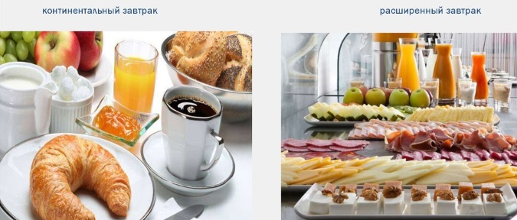
Рис.3- Отличие континентального и расширенного завтрака
Английский завтрак (English Breakfast) -- это более плотный завтрак, который может включать супы, каши, яйца, салаты и т. п. в дополнение к континентальному завтраку.
Пример настоящего английского завтрака:
яичница (скрамбл, глазунья) или омлет;
йоркширский пудинг;
бекон;
колбаса или сосиски;
консервированная фасоль;
рыба во фритюре;
ростбиф;
картофель (фри или пюре);
помидоры и грибы на гриле.
Американский завтрак (The American Breakfast) — это такое традиционное сочетание нескольких блюд. Американцы любят вкусную сытную еду и с утра начинают плотно завтракать. Для людей, не привыкших принимать с утра пищу с большим количеством калорий, такой завтрак может показаться слишком питательным.
Американский завтрак подают фиксированным набором нескольких блюд в тарелке:
яйца;
бекон;
хлебобулочные изделия (блины, оладьи, панкейки, тосты);
холодные блюда;
рыба;
горячие закуски;
вафли и блины;
овощи и фрукты;
колбасы;
холодные и горячие напитки.
Рис.4 – Пример американского завтрака
Помимо названных выше видов завтраков, в гостиницах встречаются и другие разнообразные названия завтраков: русский завтрак (Russian Breakfast), традиционный завтрак (Traditional Breakfast), завтрак «Всегда в хорошей форме» (Forever Fit) и т. д.
Клиенты также могут выразить особые пожелания, заказать что-нибудь дополнительно к комплексному завтраку или заказать блюда по меню - а-ля карт (A la Carte).
ПОСЛЕДОВАТЕЛЬНОСТЬ ВЫПОЛНЕНИЯ ПРАКТИЧЕСКОГО ЗАДАНИЯ:
1. Изучите теоретические сведения.
2. Разработайте меню для континентального, расширенного, английского, американского завтраков:
1)Составить меню континентального завтрака, который включает в себя: кофе, чай или горячий шоколад, сахар, сливки /молоко/, лимон, 2-а вида повидла, джема или мед, несколько видов хлебобулочных изделий.
2)Составить меню расширенного завтрака, который включает в себя: всевозможные фруктовые и овощные соки, ветчина, сыр, колбаса, блюда из яиц, творог, йогурты, хлопья кукурузы с молоком.
3)Составить меню английского завтрака, который включает в себя: чай или кофе, сахар, булочки, тосты, сливочное масло, джем, мед, варенье.
4)Составить меню американского завтрака, который включает в себя: в качестве дополнения, включает в себя – питьевую воду с кубиками льда, фруктовые соки, свежие фрукты /арбуз, ягоды с молоком или сливками/ или компот из фруктов/слив, персиков/, блюда из злаков /кукурузные, рисовые хлопья/ небольшая порция мяса.

Тема: Создание фирменного стиля в одежде обслуживающего персонала служб питания в гостиницах.
Цель:
- развить навыки самостоятельной работы; нести ответственность за результаты своей работы; осуществлять поиск информации;
Задачи: - обучить трудовым приёмам.
Оснащенность урока:
1. Материально-техническое оснащение:
- инструкционно-технологические карты.
ТЕОРЕТИЧЕСКИЕ СВЕДЕНИЯ:
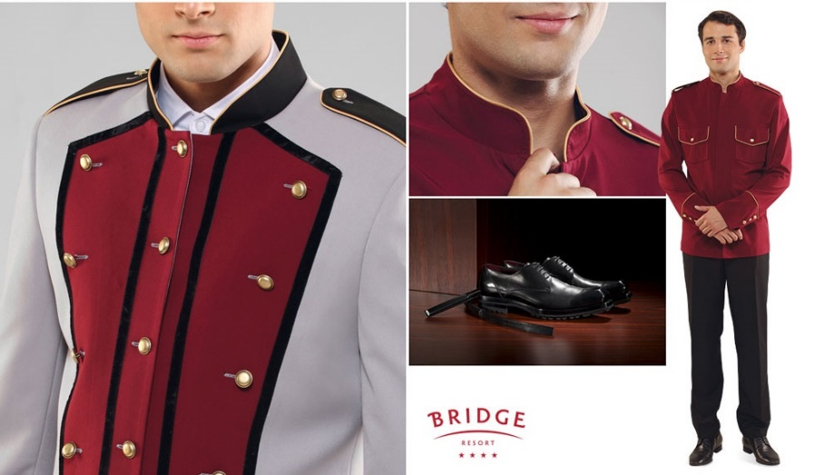
Рис. 5 – Пример униформы bellboy

Если униформа является составляющей частью общего стиля заведения, то она еще и является главным образом, который оказывает главное влияние на формирование имиджа и бренда гостиницы. Чем престижнее гостиница, тем выше требования к статусу персонала и его внешнему виду.

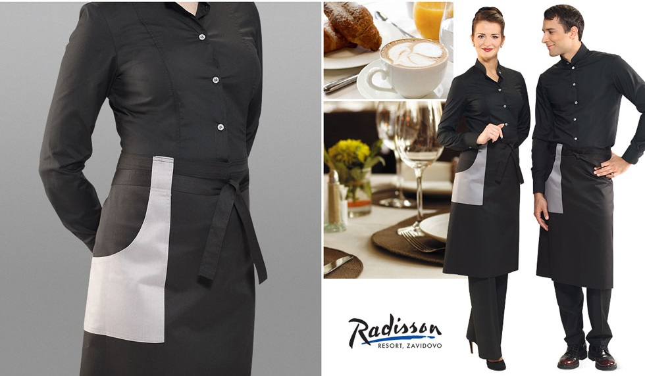
Рис. 6 – Пример униформы официанта

ПОСЛЕДОВАТЕЛЬНОСТЬ ВЫПОЛНЕНИЯ ПРАКТИЧЕСКОГО ЗАДАНИЯ:
1. Изучите теоретические сведения.
2. Создайте эскиз униформы сотрудника торгового зала ресторана (метрдотель, официант, бармен).
ПРАКТИЧЕСКОЕ ЗАНЯТИЕ № 9.
Тема: Идентификация материальных ресурсов и оборудования для обеспечения работы службы питания.
Цель: Составить заказ-счет.
Задачи:
1. Изучить особенности по заполнению книги учета заказов на обслуживание торжеств, составить заявку на производство.
2. Ознакомить с правилами оформления заказом на проведение банкета, заказа-счета,
внесение изменений в заказ.
Оснащенность урока: - калькулятор, - бланки шаблоны по оформлению заказов
ТЕОРЕТИЧЕСКИЕ СВЕДЕНИЯ:
Заказ на обслуживание банкетов на предприятиях общественного питания принимает администратор. Заказ регистрируется в специальной книге учета, которая должна быть пронумерована, прошнурована и иметь запись о количестве листов, скрепленную печатью. Не позднее, чем за два дня до торжества администратор принявший заказ, совместно с заказчиком оформляет заказ-счет.
Номер заказа-счета должен соответствовать, указанному в книге учета заказа. Заказ-счет выписывается в пяти экземплярах, утверждается руководителем предприятия общественного питания и передается в кассу. При выдаче первого экземпляра заказа-счета заказчику кассир получает от него доплату и проставляет на всех пяти экземплярах заказа-счета штамп «Оплачено», заверяя каждый экземпляр своей подписью. Второй экземпляр заказа- счета остается кассира, а в день проведения торжеств он сдает его в бухгалтерию вместе с кассовым отчетом. Третий экземпляр передается выполняющему заказ, который отчитывается в конце обслуживания, четвертый и пятый — материально ответственным лица производства и буфета.
Кассир на основании заказа-счета печатает на контрольно-кассовой машине чеки и передает их официанту или бармену которые подтверждают получение чеков на втором экземпляр заказа-счета. В случае уменьшения заказа по сумме деньги могут быть возвращены заказчику или на эту сумму отпускаете другая продукция. Все изменения отражаются в заказе-счете. Деньги заказчику возвращаются по расходному кассовому ордеру на основании его письменного заявления, распорядительной подписи директора и бухгалтера о возврате денег по предъявлении заказчиком документа, удостоверяющего его личность.
ПОСЛЕДОВАТЕЛЬНОСТЬ ВЫПОЛНЕНИЯ ПРАКТИЧЕСКОГО ЗАДАНИЯ:
1. Изучите теоретические сведения.
2. Заполните бланк оформления книги учета заказов на обслуживание торжеств.
3. Оформить по предложенному шаблону заказ на проведение банкета
4. Оформить по предложенному шаблону заказ-счет
5. Оформить по предложенному шаблону изменение заказа

Образец книги учета заказов на обслуживание торжеств
Ресторан "Россия"
(наименование предприятия общественного питания)
Книга учета заказов на обслуживание торжеств на 202____г.
№ заказа | Дата приема заказа | Фамилия заказчика, адрес, телефон | Дата торжества, часы начала обслуживания | Количество персон | В каком зале | Оплачено |  |  |  | Всего | Отметки об исполнении заказа
 |  |  |  |  |  | Аванс |  | Доплата |  |  | Дата прихода заказчика для составления заказ счета | Фамилия принявшего заказ | Отпущено продукции на сумму руб. | Возвращено наличными деньгами № ордера | Фамилия ответственного за исполнение заказа
 |  |  |  |  |  | Дата и номер приходного ордера | Сумма, руб. | Дата и номер приходного ордера | Сумма, руб.
1 | 03 01 | Ярцев | 25.02, 19:00 | 30 | 3 | 03.01, № 1 | 150 | 23.02,  № 155 | 150 | 300 | 23.02 | Павлов | 300 | - | Карпов
Ответственный за выполнение заказа лицо заполняет гр. 14, 15

Заказ на проведение банкета
Заказчик___________________________________________
Адрес__________________________ номер тел__________________________
Паспортные данные_________________________________________________
Администратор_____________________________ Ф.И.О
Назначение банкета__________________________________________
Дата проведения «____»_________20 г
Время с ___________ до__________
Количество человек____________
Меню
Наименование блюд | Цена | Кол - во | Сумма | Время подачи
Итого

Наименование предприятия общественного питания
Утверждаю:
Директор:

Заказ – счет № 1 (служит расчетным документом)
На________________
Заказчик______________
Название или № заказа____________
Дата и часы обслуживания______________
Справами и обязанностями заказчика, установленными рекомендациями о порядке приема и выполнения заказов на обслуживание торжеств на предприятиях общественного питания, ознакомлен, с условиями заказа согласен.
Заказ-счет составил:___________________
Метрдотель _________________Заказчик_________________
подпись подпись
Наименование | Кол-во | Цена | Сумма | Наименование | Кол-во | Цена | Сумма
Из холодного цеха на ______ч |  |  |  | Из буфета на _____ч
_________ |  |  |  | _________
Итого |  |  |  | Итого
Из горячего цеха на ______ч |  |  |  | Из хлеборезки на _______ч
_________ |  |  |  | _________
Итого |  |  |  | Итого
 |  |  |  | Из кофейного буфета на ______ч
 |  |  |  | _________
 |  |  |  | Итого
Цены и суммы проверили________________
Калькулятор
Аванс № от руб. коп.
Доплата № от руб. коп.
" " 200 г.
Получено всего руб. коп.
Чеки по заказу на руб. коп.
Получил Кассир:

Оборотная сторона заказа-счета Изменение заказа
Исключить из заказа-счета |  |  |  | Включить в заказ-счет
Наименование | Кол-во | Цена | Сумма | Наименование | Кол-во | Цена | Сумма
Итого
Метрдотель _________________Заказчик________________________
подпись подпись
Обслуживание производили:________________________
Фамилия, имя, отчество | Должность | Примечание
Заказ выполнен полностью
Ответственный за обслуживание_______________________ подпись

Тема: Определение потребностей в материальных ресурсах службы питания.
Цель: Составить заявки на столы, столовую посуду, приборы, столовое белье, составить заявку на производство.
Задачи:
1. Рассмотреть основные пункты составление заявки на столовую посуду, приборы, стекло.
2. Составить заявку на производство.
Оснащенность урока: - калькулятор
ТЕОРЕТИЧЕСКИЕ СВЕДЕНИЯ:
На основании меню приема, банкета или специального мероприятия и количества обслуживающего персонала определяется количество столовой посуды, приборов и столового белья.
Расчет-заявку метрдотель или старший официант передает на производство за 1-2 дня до проведения банкета, посуду, перечисленную в ней, получает накануне вечером или утром и передает на производство.
Расчет-заявку на производство для банкета за столом с частичным обслуживанием, банкета-фуршета составляют на основании меню и количества секторов, на которые разделен общий стол; для банкета коктейль с учетом меню и количества официантов, подающих закуски и блюда.
У фуршетного стола спуск скатерти должен быть со всех сторон стола почти до пола, на 5-10 см не достигая его. Дополнительно устанавливаются подсобные столики для посуды обычного размера, их накрывают обычными скатертями.
Все банкетные столы накрывают подскатерниками (мольтоны) из мягкой ткани. Можно использовать наскатерники (напероны).
Пример. Расчет столового белья для банкета с полным обслуживанием официантами на 24 человека.
По расчету длины столов получено: 13 столов х 0,8 = 10,4м. Скатерть должна быть длиной 10,4м+ (2х0,6) = 11,6м. Ширина скатерти 1,25+ (2х0,3) = 1,85м.
Салфеток необходимо на 24 человека 24шт. + 20% на непредвиденную замену + 18 салфеток для официантов (по 3шт. на каждого). Всего: 24+5+18 = 47 салфеток полотняных белых.
Для кофейных столов 6 штук цветных скатертей, кофейные цветные салфетки: 24+6 (для официантов) = 30 штук.
Необходимое количество ручников - 4 штуки на одного официанта, всего: 6х4 = 24 штуки. Полотенца для протирки и шлифовки посуды по 2 штуки на официанта, всего: 6х2 = 12 штуки, халаты белые для официантов по 1 штуке на официанта, всего: 6 штук. На основании расчета оформляется заявка в бельевую.

ПОСЛЕДОВАТЕЛЬНОСТЬ ВЫПОЛНЕНИЯ ПРАКТИЧЕСКОГО ЗАДАНИЯ:
1. Изучите теоретические сведения.
2. Пользуясь данными в таблицах ознакомиться с методами расчетов длины столов, их количества, количества посуды, приборов, столового белья в зависимости от вида банкета и способа обслуживания.
3.Подобрать столы в соответствии с проведенными расчетами, используя таблицу 18.
4. Рассчитать потребность в столовом белье, посуде и приборах для банкета.
5. Составить заявку на производство, используя пример в таблице 21.
Таблица 18 - Размеры ресторанных столов, мм
Размеры ресторанных  столов, мм Ширина |  | Длина |  |  |  | Высота |  |  |  | Максимальная ширина  стула, кресла
Двухместный |  |  | Четырехместный |  |  |  |  | Шестиместный
Квадратный |  |  |  |  |  | Прямоугольный
800 | 625 |  |  | 800 | 1250 |  | 1875 |  | 740-750 | 1500
950 | 650 |  |  | 850 | 1300 |  | 1950 |  | 740-750 | 1500
900 | 700 |  |  | 900 | 1400 |  | 2100 |  | 740-750 | 1650
Круг-лый | 700-800 |  |  | 900 | 1100 |  | 1300 |  | 740-750 | -

Таблица 19 - Расчет потребности в посуде и приборах для подачи (форма)
Расчет потребности  в посуде и приборах  для подачи  (форма) № | Пречень  блюд и  напитков | Заказано порций | Наименование посуды,  приборов | Вместимость посуды, порц. | Кол-во приборов един.

Таблица 20 - Расчет белья к банкету
Расчет белья к  банкету (форма) № п/п | Наименование белья | Кол-во единиц
Таблица 21 - Расчет-заявка на производство к банкету-фуршету на 104 человека
Наименование блюд | Количество порций | Вид посуды
Канапе с красной икрой | 35 | Блюдо фарфоровое круглое, щипцы
Ассорти из птицы | 50 | Эллипсообразное блюдце, щипцы
Салат из помидоров | 50 | Салатник, мелкая столовая тарелка, салатная ложка
Салат «Весна» | 50 | Салатник, мелкая столовая тарелка, салатная ложка
Салат «Рыбный» | 50 | Салатник, мелкая столовая тарелка, салатная ложка
Салат «Столичный» | 50 | Салатник, мелкая столовая тарелка, салатная ложка
Рыба под маринадом | 104 | Фарфоровое блюдо, лопатка
Крокеты картофельные | 104 | Эллипсообразное блюдце, щипцы
Грибы жареные | 104 | Салатник, лопатка

ПРАКТИЧЕСКОЕ ЗАНЯТИЕ № 10
Тема: Организация и подготовка предприятия общественного питания к обслуживанию гостей.
Цель: Развить навыки и умения организации и подготовки предприятия общественного питания к обслуживанию гостей.
Задачи:
1. Отработать технику сервировки стола на банкет.
2. Разработать вариант кувертной карты.
Оснащенность урока: - информационно-технологическая карта, цветные ручки, меню.

ТЕОРЕТИЧЕСКИЕ СВЕДЕНИЯ:
Для того, чтобы приглашенные смогли быстро найти свое место за столом, при входе в банкетный зал необходимо поставить специальный мольберт, на котором будет изображена схема рассадки. Основные этапы составления схемы рассадки для гостей:
- Напишите полный список всех гостей.
- Распределите имена гостей в соответствии с ними.
- При входе в ресторан или банкетный зал следует разместить плакат.
- Положите карты на столы с номерами, соответствующими номерам карт на плане, который стоит у входа.
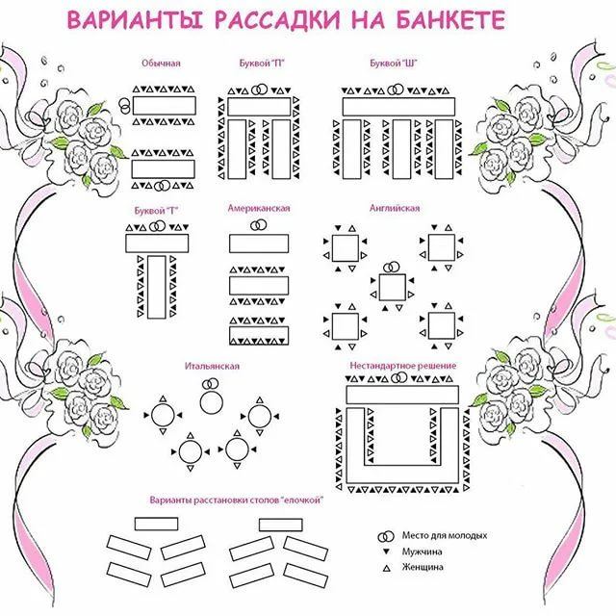
Рис.7-варианты рассадки на банкете
Кувертная карточка (от фр. couvert, покрытый) — карточка с именем и фамилией лица, приглашенного на официальный прием (банкет), которая устанавливается рядом со столовым прибором на том месте за столом, где должен сидеть приглашенный.
Карточки изготавливают из качественной бумаги плотностью 250–300 г/м². Цвет бумаги может быть белым, пастельных тонов или, что реже, насыщенным, соответствующим отделке столовых приборов или интерьера зала. Формат карточки в развороте обычно 130х100 мм.
Кувертные карточки выполняются со сгибом по короткой стороне, разделяющим её на две неравные части. На более короткой стороне по центру располагается символика мероприятия. В качестве символа могут выступать традиционные свадебные и юбилейные эмблемы, монограмма или герб «виновника торжества», а также, в случае корпоративного вечера, логотип компании. Если мероприятие проходит в ресторане, то символом может быть логотип ресторана, принимающего гостей. Символика может выполняться объемным тиснением и, например, с дополнительным декорированием золотом или серебром.
Имя, отчество и фамилия гостя заполняется на большей и более полого расположенной к поверхности стола части карточки. Если на приеме ожидается присутствие титулованных особ, то сначала указывается титул, затем имя, отчество и фамилия. Должность и наименование страны или организации на кувертной карточке не размещается. Карточка может заполняться вручную, с помощью наклейки или печататься сразу с именем гостя.
Кувертные карточки располагают на столе рядом с прибором каждого из гостей в соответствии с планом рассадки. Гостю может выдаваться карточка-памятка со схемой расположения столов и указанием на его стол.
Помимо банкетов, кувертные карточки могут использоваться на переговорах, конференция и других мероприятиях, где необходимо идентифицировать человека по имени, но по каким-либо причинам невозможно использовать бейджи.
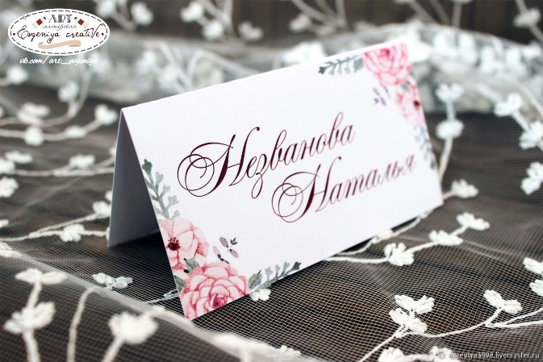
Рис.8- Пример кувертной карточки
ПОСЛЕДОВАТЕЛЬНОСТЬ ВЫПОЛНЕНИЯ ПРАКТИЧЕСКОГО ЗАДАНИЯ:
1.Отработать технику сервировки стола на банкет с частичным обслуживанием официантами на 12 гостей. Время проведения 19-00. Горячее блюдо подать французским способом.

2. Пользуясь ИКТ разработать дизайн кувертной карты для гостя, схему рассадки гостей.
Алгоритм выполнения задания 2.
Для разработки необходимо понимать:
- мужчина гость или женщина,
- Имя, Отчество гостя.

ПРАКТИЧЕСКОЕ ЗАНЯТИЕ № 11
Тема: Организация и подготовка процесса обслуживания в организациях службы питания.
Цель: Развить навыки и умения организации и подготовки к процессу обслуживания.
Задачи:
1. Отработать технику сервировки стола на банкет.
Оснащенность урока: - информационно-технологическая карта, меню.
ПОСЛЕДОВАТЕЛЬНОСТЬ ВЫПОЛНЕНИЯ ПРАКТИЧЕСКОГО ЗАДАНИЯ:
- Получить в сервизной по 16 единиц следующих видов столовой посуды и приборов: закусочных тарелок, пирожковых тарелок, закусочных приборов (нож, вилка), столовых приборов (нож, вилка, ложка), фужеров для воды, а также 4 прибора для специй, 4 вазы для цветов.
- Посуду, кроме фужеров, вывезти в торговый зал на тележке, полки которой покрыты скатертями, при этом на верхней полке располагаются стопки тарелок, вазы и приборы для специй, на средней полке – столовые приборы, уложенные группами на подносе, застеленном салфеткой.
- Фужеры вынести в зал на подносах, застеленных салфетками.
- Расположить посуду на подсобном столе либо серванте официанта из расчета сервировки на 4 персоны.
- Получить в бельевой 4 скатерти, 16 салфеток и 4 ручника.
- С помощью полотенца отполировать столовую посуду и приборы, стекло и хрусталь.
- Расположить столовые приборы в верхних ящиках серванта, тарелки и бокалы на средней полке серванта по видам.

ПРАКТИЧЕСКОЕ ЗАНЯТИЕ № 12
Тема: Овладение приемами подачи блюд и напитков различными стилями и методами.

Цель: Развить навыки и умения сервировки и обслуживания.
Задачи:
- осуществить предварительную сервировку стола к ужину на 4 персоны.
- подать блюда на стол французским способом.
- выполнить разлив алкогольных напитков из бутылок в бокалы, установленные на столе.
- выполнить разлив безалкогольных напитков из кувшина в фужеры и стаканы.
Оснащенность урока: - информационно-технологическая карта, меню.
ПОСЛЕДОВАТЕЛЬНОСТЬ ВЫПОЛНЕНИЯ ПРАКТИЧЕСКОГО ЗАДАНИЯ:
- Осуществить предварительную сервировку стола к ужину на 4 персоны.
- Получить на импровизированной раздаче, (подсобный стол), четыре тарелки с распорционированными блюдами.
- Взять три тарелки в левую руку, одну – в правую, (показ преподавателя).
- Подойти к гостю с правой стороны, правой рукой, бесшумно, поставить тарелки перед гостем.
- Расставить все тарелки, двигаясь вокруг стола по часовой стрелке.
- Подойти к заказчику с левой стороны, презентовать бутылку на вытянутой, покрытой ручником левой руке. Дать краткую характеристику вина.
- После получения согласия заказчика, открыть бутылку на подсобном столе с использованием ножа сомелье. Протереть горлышко бутылки.
- Подойти к заказчику с правой стороны и налить пробный глоток (20-30 мл) в винный бокал.
- После одобрения вина заказчиком, налить в бокалы гостей не более 2/3 бокала, двигаясь по часовой стрелке вокруг стола.
- Если в бутылке осталось вино, поставить ее на стол, этикеткой к заказчику с правой стороны от него.

ПРАКТИЧЕСКОЕ ЗАНЯТИЕ № 13
Тема: Отработка навыков сервировки на прикроватном столике, подносе.

Цель: отработать навыки сервировки на прикроватном столике, подносе.

Задачи: - сервировать на прикроватном столике, подносе.

Оснащенность урока: - информационно-технологическая карта, меню.
ПОСЛЕДОВАТЕЛЬНОСТЬ ВЫПОЛНЕНИЯ ПРАКТИЧЕСКОГО ЗАДАНИЯ:
- встать напротив дверного глазка. Постучаться в номер, достаточно громко и ясно сказать, что это room service;
- после того как гость откроет, обязательно обратиться к гостю по имени, узнать, можно ли войти в номер;
- спросить гостя, где можно сервировать стол или поднос. Расположить мебель удобно для гостя;
- разлить напитки;
- необходимо презентовать каждое блюдо, т. е. произносить его название, объяснять, какие основные компоненты входят в него, снимая при этом крышки "клоше" с тарелок;
- закуски ставятся непосредственно перед гостем. Если гость заказывает горячую и холодную закуски, то необходимо спросить, с чего бы он хотел начать;
- салат также ставится перед гостем. Если гость желает салат с основным блюдом, то салатную тарелку следует поставить слева от вилки;
- основное блюдо ставится перед гостем, тарелку следует повернуть к гостю той стороной, где располагается основной компонент блюда, на дальней половине находятся гарнир и овощи;
Помнить!!! Забирать и дополнять предметы сервировки справа необходимо правой рукой, а слева – левой рукой; соответственно находиться от гостя необходимо справа и слева.
- попросить гостя подписать счет;
- пожелать гостю приятного аппетита;
- поинтересоваться у гостя, желает ли он еще что-то;
- уходя, пожелать приятного дня.

ПРАКТИЧЕСКОЕ ЗАНЯТИЕ № 14
Тема: Составление нормативных и технических документов службы питания. Оформление меню в общем стиле гостиницы.

Цель: отработать навыки составления нормативных и технических документов.

Задачи: - составить меню.

Оснащенность урока: - Сборник рецептур блюд и кулинарных изделий, технико-технологические карты.

ТЕОРЕТИЧЕСКИЕ СВЕДЕНИЯ:

Порядок расположения блюд в меню
Блюда в меню перечисляют в последовательности, соответствующей порядку приема пищи и располагают в следующей очередности: от менее острых к более острым, от припущенных к отварным, жареным и тушеным, от простых к сложным, от легких к тяжелым, от светлых к темным и никаких повторений.
1. Фирменные холодные закуски.
Холодные закуски
- рыбные;
- мясные;
- овощные.
2. Фирменные горячие закуски.
Горячие закуски:
- рыбные;
- мясные;
- овощные.
3. Фирменные первые блюда.
Первые блюда:
- бульон;
- борщи;
- супы;
- щи;
- солянки;
- пюреобразные супы.
4. Фирменные вторые блюда.
Вторые блюда:
- рыбные:
а) отварные;
б) рыба в соусе;
в) жареные;
г) запеченные.
- мясные:
а) натуральное мясо;
б) мясо в соусе;
в) птица. - овощные.
5. Соуса.
6. Гарниры.
7. Десерты.
- горячие десерты;
- холодные десерты;
Фирменные десерты.
8. Горячие напитки.
- чай;
- кофе;
- шоколад;
- какао.
9. Холодные напитки.
- вода;
- сок;
- соки фрэш;
- сиропы.
10. Мучные кулинарные и кондитерские изделия (пирожные в ассортименте, торты, кексы, пирожки, пироги и др.)
Фирменные кондитерские изделия.

11. Фрукты.
ПОСЛЕДОВАТЕЛЬНОСТЬ ВЫПОЛНЕНИЯ ПРАКТИЧЕСКОГО ЗАДАНИЯ:
1. Составить меню в общем стиле гостиницы с использованием нормативной документации.
ПРАКТИЧЕСКОЕ ЗАНЯТИЕ № 15, 16.
Тема: Отработка стилей и методов подачи блюд и напитков. Отработка приемов работы с приставным столом.

Цель: отработать навыки работы в различных стилях и методах подачи блюд и напитков.

Задачи: - отработка приемов работы с приставным столом.

Оснащенность урока: - инструкционно-технологические карты, меню.
ПОСЛЕДОВАТЕЛЬНОСТЬ ВЫПОЛНЕНИЯ ПРАКТИЧЕСКОГО ЗАДАНИЯ:
1 вариант
- Осуществить предварительную сервировку стола к ужину на 6 персон.
- Поставить на стол посуду для подачи холодных блюд и закусок, руководствуясь следующими правилами:
- высокая посуда ставится ближе к центру, низкая – ближе к краю стола;
- большая по размеру посуда ставится ближе к центру, меньшая – ближе к краю;
- прямоугольные, квадратные, овальные блюда ставятся на стол под углом параллельно друг другу;
- блюда, которые подвергаются заветриванию или таянию выносятся перед приходом гостей.
- Разложить во все блюда приборы для перекладывания.
- Перед подачей горячих блюд, убрать использованные закусочные тарелки и приборы, и засервировать стол мелкими столовыми тарелками.
- Поставить на стол посуду для основных блюд с приборами для перекладывания.
2 вариант
- Осуществить предварительную сервировку стола к ужину на 3 персоны.
- Подготовить рабочее место на приставном столе: на подставную тарелку положить приборы для перекладывания, в центре стола расположить стопку тарелок.
- Показать блюдо гостям, после чего поставить его на приставной стол с левой стороны (гарнир размещают справа).
- Взять тарелку из стопки, поставить перед собой на столе. С помощью приборов для перекладывания порционировать блюдо в тарелку.
- Передать тарелку официанту-ассистенту.
- Подать распорционированнное в тарелки клиента блюдо гостям правой рукой с правой стороны.
3 вариант
- Осуществить предварительную сервировку стола к ужину на 4 персоны.
- На ладонь (предплечье) левой руки положить свернутый ручник, правой рукой поставить посуду с блюдом на ручник;
- Взять столовую ложку и вилку способом «щипцы» в правую руку;
- Подойти к клиенту с левой стороны, сделать вперед шаг левой ногой, поднести блюдо к тарелке клиента так, чтобы край блюда нависал над краем бортика тарелки клиента;
- Спросить, желает ли гость предложенное блюдо;
- Правой рукой с помощью столовой ложки и вилки переложить содержимое на тарелку клиенту (двигаться вокруг стола против часовой стрелки);
4 вариант
- Осуществить предварительную сервировку стола к ужину на 4 персоны.
- Получить на импровизированной раздаче (подсобный стол) четыре тарелки с распорционированными блюдами.
- Взять три тарелки в левую руку, одну – в правую (показ преподавателя).
- Подойти к гостю с правой стороны, правой рукой бесшумно поставить тарелки перед гостем.
- Расставить все тарелки перед гостями, двигаясь вокруг стола по часовой стрелке.

ПРАКТИЧЕСКОЕ ЗАНЯТИЕ № 17
Тема: Ролевая игра «Расчет с гостями».

Цель: закрепить теоретические знания и приобрести навык выполнения расчета с потребителем наличными деньгами и с помощью банковских карт.

Задачи: - отработать навыки работы при расчете с гостями.

Оснащенность урока: бланки счетов, калькуляторы, имитатор терминала для расчета банковскими картами, инструкция кассира по работе с банковской программой.
ПОСЛЕДОВАТЕЛЬНОСТЬ ВЫПОЛНЕНИЯ ПРАКТИЧЕСКОГО ЗАДАНИЯ:
1. НАЛИЧНЫЙ РАСЧЕТ.
1.положить счет на маленький поднос (папку для счета и др.) и подать на стол посетителю;
2.получив деньги, со счетом подойти к кассиру и произвести оплату;
3.кассир должен проверить купюры, положить их рядом с кассой, пробить чек и вернуть официанту счет, погашенный чек и сдачу, потом положить денежные купюры в ящик кассовой машины;
4.счет, погашенный чек и сдачу в специальной папке или официант должен подать заказчику.
2.РАСЧЕТ С ПОМОЩЬЮ БАНКОВСКИХ КАРТ:
1.официант должен уточнить, принимается к оплате карта гостя. Для этого он передает ее кассиру, который осуществляет транзакцию, то есть связь с банками для подтверждения наличия на счете необходимых денежных средств;
2.пропустив через терминал карту гостя, кассир распечатывает счет на оплату, передает его официанту, для того чтобы гость на нем расписался: кассир сверяет идентичность подписи на карте и счете;
3.официант возвращает счет и карту гостю и благодарит его за визит.

ПРАКТИЧЕСКОЕ ЗАНЯТИЕ № 18
Тема: Подготовка и технология обслуживания конференций, семинаров, совещаний.

Цель: закрепить теоретические знания и приобрести навык подготовки и технологии обслуживания конференций, семинаров, совещаний.
Задачи: - Подготовить и обслужить гостей по типу «шведский стол».

- отработать навыки работы.

Оснащенность урока: - меню; - информационно-технологическая карта.
ПОСЛЕДОВАТЕЛЬНОСТЬ ВЫПОЛНЕНИЯ ПРАКТИЧЕСКОГО ЗАДАНИЯ:
- Составить меню шведского стола для обеда (в меню должно быть 6-7 холодных закусок, 2-3 первых блюда, 4-5 вторых блюд, 3 гарнира, 2 соуса, 2 сладких блюда, 3 мучные и кондитерские изделия, чай, кофе, 2 сока).
- Ознакомиться с представленным торгово-технологическим оборудованием и инвентарем для организации шведского стола.
- Организовать следующие зоны:
  - - зона холодных закусок;
  - - зона первых блюд;
  - - зона вторых блюд и гарниров;
  - - зона сладких блюд и мучных кондитерских изделий;
  - - зона горячих напитков;
- - зона холодных напитков.
- Выставить столы в линии, учитывая следующие нормативы, расстояние между стеной и столами с технологическим оборудованием 1-1,5 метра . Длина линии до 3- 4 метра.
- Покрыть столы скатертями, прикрепить банкетные юбки (соблюдая требования к скатертям).
- Разместить на столах технологическое оборудование в зависимости от зоны предназначения.
- Расставить карточки-таблички с названиями блюд и разложить приборы для перекладывания.
- Расставить масло, соусы к блюдам.
- В каждой зоне разместить посуду подачи к каждой группе блюд и напитков.
- Подготовить обеденные столы для обслуживания гостей. (2 стола)
- расставить столы, стулья в зале (0,6-0,8 м расстояния между стульями).
- покрыть столы скатертями.
- произвести предварительную сервировку столов к обеду на 2 персоны.
11. Организовать работу бригады официантов по обслуживанию гостей. Распределить обязанности:
- официант - сбор использованной посуды;
- официант - уборка столов (сметание крошек со столов, при необходимости замена скатерти)
- официант – сервировка столов; 4 официант – метрдотель;

ПРАКТИЧЕСКОЕ ЗАНЯТИЕ № 19,20
Тема: Подготовка и организация обслуживания службы Рум – сервис. Подготовка и организация обслуживания гостей на высшем уровне.

Цель: закрепить теоретические знания и приобрести навык подготовки и организации обслуживания службы Рум – сервис.

Задачи: - составить алгоритм работы официанта службы «room-service».

Оснащенность урока: столовая посуда, столовое белье, бокалы, столовые приборы, тележка.
ПОСЛЕДОВАТЕЛЬНОСТЬ ВЫПОЛНЕНИЯ ПРАКТИЧЕСКОГО ЗАДАНИЯ:
- Подготовить столовую посуду, столовое бельё, столовые приборы, приборы для специй.
- Перед подачей заказа в номер удостовериться: в готовности заказа, наличия предварительного счета, номера комнаты и ФИО гостя.
- Разместить заказные блюда, напитки, столовые приборы, салфетки, приборы для специй, скатерть, бланк-счёт на подносе (тележке) покрытом салфеткой.
- Доставить заказ к двери номера, постучать в дверь, дождаться ответа гостя. Поприветствовать гостя улыбкой, представиться: «Добрый день! Ресторан «…..». Елена». Поинтересоваться у гостя, где удобно засервировать стол.
- Произвести сервировку стола, разместить блюда и напитки.
- Если гость пригласил войти, но отказался от обслуживания, необходимо поступить следующим образом: спросить, где можно оставить поднос, в случае заказа вина – открыть бутылку, или оставить штопор. Поинтересоваться, все ли удобно гостю; уточнить время, когда будет удобно забрать использованные приборы и посуду, напомнив номер телефона службы «room-service».
  - при обслуживании нескольких гостей необходимо уточнить срок подачи горячих блюд, десерта, горячих напитков.
  - если гости указывают только время окончания трапезы, тогда официант приходит в номер, чтобы убрать посуду, привести в порядок стол и помещение. По желанию гостей, посуду можно оставить в комнате до следующего дня.
- Подать счет для подписи и поинтересоваться, когда ему принести сдачу.
- Поблагодарить гостя и пожелать ему приятного аппетита.
- Затем удалиться.
.
ПРАКТИЧЕСКОЕ ЗАНЯТИЕ № 21, 22
Тема: Подготовка и организация обслуживания официальных приемов. Подготовка и организация обслуживания неофициальных банкетов

Цель: закрепить теоретические знания и приобрести навык подготовки и организации обслуживания официальных и неофициальных приемов.

Задачи: - составить алгоритм работы официанта при обслуживании.

Оснащенность урока: столовая посуда, столовое белье, бокалы, столовые приборы, тележка.
ПОСЛЕДОВАТЕЛЬНОСТЬ ВЫПОЛНЕНИЯ ПРАКТИЧЕСКОГО ЗАДАНИЯ:
1.Подготовить торговый зал к обслуживанию:
  - расставить столы и накрыть их фуршетными скатертями;/начертить схему расстановки фуршетных столов/

/высота фуршетного стола/:
- 800 – 900 мм
- 900 – 1000 мм
- 1100 – 1200 мм
2.Рассчитать столовую посуду, приборы, столовое белье для проведения мероприятия по формуле:

П = N x K
П - посуда;
N - количество гостей;

K = 1.1

3.Описать алгоритм работы официанта:
- последовательность сервировки
- правила сервировки
- изобразить схему расстановки стекла на фуршетном столе
- изобразить схему расстановки столовой посуды, приборов
4. Рассчитать количество официантов для обслуживания банкета по формуле:
n /официантов/ = N / A
N – кол–во гостей;
A – кол–во гостей, которых может обслужить один официант / 20 – 25 человек/.
n /официантов/ =

5.Ответить на вопросы.

Вопросы для закрепления:
- Что такое банкет – фуршет? Характерные особенности банкета – фуршета.
- Какое меню предлагается для банкета – фуршета?

ПРАКТИЧЕСКОЕ ЗАНЯТИЕ № 23
Тема: Подготовка и организация обслуживания комбинированных приемов и банкетов, торжеств. Подготовка и организация обслуживания торжеств и тематических мероприятий.

Цель: закрепить теоретические знания и приобрести навык техники сервировки стола и обслуживание банкета- приема.

Задачи: - составить алгоритм работы официанта при обслуживании.

Оснащенность урока: столовая посуда, столовое белье, бокалы, столовые приборы, тележка.
ПОСЛЕДОВАТЕЛЬНОСТЬ ВЫПОЛНЕНИЯ ПРАКТИЧЕСКОГО ЗАДАНИЯ:
Тема задания: Отработать технику сервировки стола и обслуживание банкета- приема.
- Рассчитать количество официантов по формуле:

N (официантов) = N/A
N – количество официантов
A – количество официантов

N (официантов) =
Порядок обслуживания банкета:
  - Встретьте гостей, подайте аперитив.
  - Обслужите гостей на банкете.
Пример
- 17.30-18.00 – встреча гостей, подача аперитива.
- 18.00- 18.15 – размещение гостей в банкетном зале (каждый из официантов в отведенном секторе встречает гостей и помогает им сесть за стол).
- 18.15 - обслуживание гостей на банкете.

Кол-во официантов | Время выпол нения работы | Выполняемая работа
6 | 18.15 – 18.30 | Рассадив гостей, официанты предлагают и наливают алкогольные и безалкогольные напитки
6 | 18.30 – 19.45 | Подача холодных закусок
3 | 19.45 – 19.50 | Официанты наливают напитки в отведенном им секторе
6 | 19.50 – 20.00 | Подача горячих закусок
3 | 20.00 – 20.05 | Официанты наливают напитки в отведенном им секторе
6 | 20.05 – 20.15 | Подача основных блюд
3 | 20.15 – 20.20 | Официанты наливают напитки в отведенном им секторе
6 | 20.20 – 20.30 | Официанты, в отведенном им секторе, убирают со стола использованную посуду, приборы для специй. На столе оставляют фужеры.
6 | 20.30 – 20 45 | Подача десерта
6 | 20.45 – 20.50 | Подача чая, кофе

3. Ответьте на вопросы.

Вопросы для закрепления:
- Дайте характеристику кувертной карточке.
- Характерные особенности обслуживания банкета приема?
- Что является знаком окончания дипломатического банкета-приема?

ПРАКТИЧЕСКОЕ ЗАНЯТИЕ № 24
Тема: Правила комплектации сервировочной тележки. Отработка навыков сервировки.

Цель: закрепить теоретические знания и приобрести навык комплектации сервировочной тележки.

Задачи: - укомплектовать сервировочную тележку room-service для обслуживания гостей в номере.

Оснащенность урока: столовая посуда, столовое белье, бокалы, столовые приборы, тележка, крышки - клоше, настольные подогреватели и чафиндиши.
ПОСЛЕДОВАТЕЛЬНОСТЬ ВЫПОЛНЕНИЯ ПРАКТИЧЕСКОГО ЗАДАНИЯ:
  - Перед компоновкой заказа необходимо выбрать подходящий поднос или передвижную тележку в зависимости от количества персон, а также заказанных блюд и напитков. Каждая гостиница устанавливает собственные стандарты сервировки подноса или тележки для завтраков, обедов, ужинов, индивидуальных пожеланий гостей и т.п.
Помнить!!! Подносы, тележки, столовые приборы и посуда, необходимые для сервировки, должны быть чистыми и не иметь повреждений. Заказы следует компоновать с учетом эстетических требований, удобства транспортировки и безопасности. Убедитесь в том, что в сервировке присутствуют приборы для специй.
  - При компоновке заказа следует проверить:
    - температуру блюд и напитков
    - размер порций
    - соответствие внешнего вида блюда рецептуре
    - правильность сервировки вин, включая коллекционные.
Температуру блюд поддерживают с момента получения продукции из производственного цеха до подачи заказчику. Для этой цели используют крышки - клоше, настольные подогреватели и чафиндиши.
  - Сумму счета сверяют с заказанной продукцией и передают его постояльцу вместе с заказом. Проверив компоновку подноса или передвижной тележки, заказ доставляют гостю.

ПРАКТИЧЕСКОЕ ЗАНЯТИЕ № 25

Тема: Отработка навыков обслуживания гостей. Подготовка и организация транширования в присутствии посетителей.

Цель: закрепить теоретические знания и приобрести навык транширования.

Задачи: - произвести транширование тушки куры-гриль.

Оснащенность урока: столовая посуда, столовые приборы, тележка, крышки - клоше, нож, разделочная доска.
ПОСЛЕДОВАТЕЛЬНОСТЬ ВЫПОЛНЕНИЯ ПРАКТИЧЕСКОГО ЗАДАНИЯ:
1. Блюдо с подготовленной для транширования птицей ставят на столик или тележку справа от доски для транширования, а слева ставят тарелки, на которые будут раскладывать порционные куски.
Схема транширования
2. Птицу перекладывают с блюда на доску с помощью ножа и вилки и кладут на спинку. Вилкой прижимают шейку к доске, а ножом отрезают обе ножки. При нарезке острие ножа направляется вдоль кости, чтобы легче отделить ножки. После этого отрезают крылышки и отделяют переднюю часть тушки от задней в продольном направлении.
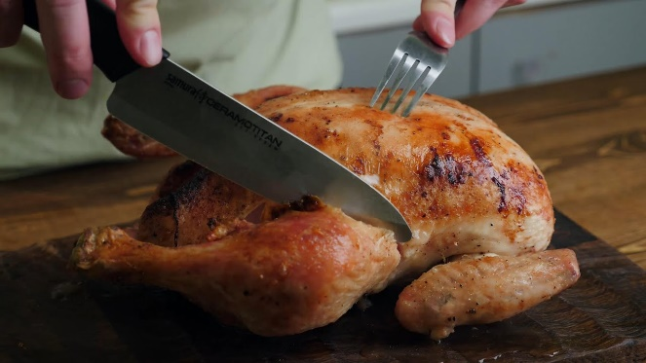
3. Кости грудной клетки и позвоночника птицы с помощью вилки складывают в тарелку для костей. Вилкой прижимают ножку, а ножом срезают мясо, чтобы отделить кости. Длинную кость можно вынуть, прижав вилкой, которую держат в левой руке, а правой рукой с помощью бумажной салфетки легонько поворачивают кость и вынимают ее.
4. Отделенное от ножек и передней части мясо нарезают поперек волокон, не перемещая, и кладут на блюдо. В это время на одной из спиртовок разогревают гарнир, а на другой соус.
5. После того, как разогреют гарниры, на ту же спиртовку ставят блюдо с мясом. Пока оно разогревается, доску и столик очищают.
6. После этого начинают раскладывать мясо по тарелкам. На каждую тарелку кладут куски белого или темного мяса по желанию посетителей. На тарелки с порциями мяса кладут гарниры, поливают соусом, после этого по желанию посетителей прибавляют приправы и подают. Тарелку с костями убирают и уносят вместе с использованной посудой.
7. При траншировании нож должен идти вдоль костей, не разрубая их.

ПРАКТИЧЕСКОЕ ЗАНЯТИЕ № 26, 27
Тема: Подготовка и организация фламбирования блюд и десертов. Подготовка и организация приготовления и подачи блюд фондю.

Цель: закрепить теоретические знания и приобрести навык подготовки рабочего места для фламбирования блюд.

Задачи: - организовать рабочее место для приготовления десерта «ананас фламбе».

Оснащенность урока: Газовая плита (горелка). Сковорода столовая посуда, столовые приборы, тележка, ингредиенты: Ананасовые дольки — 6 шт., Сахар — 2 ст. ложки, Сливочное масло — 5−10 г, Фруктовый сок — 6−10 ст. ложек, Ликер — 2−3 ст. ложки, Крепкий алкоголь — 50 мл.
ПОСЛЕДОВАТЕЛЬНОСТЬ ВЫПОЛНЕНИЯ ПРАКТИЧЕСКОГО ЗАДАНИЯ:
1. На среднем огне прогреваем сковороду и добавляем сахар
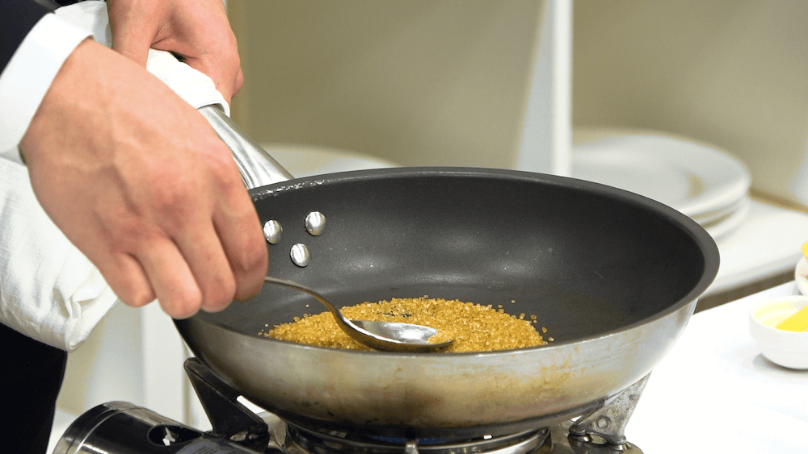
Важно
Если ананасовые дольки довольно крупные и их много, то количество сахара и всех остальных ингредиентов тоже нужно увеличить
2. После добавления сахара разравниваем его тыльной стороной ложки по плоскости сковороды. Карамелизируем его
Важно
Карамелизация производится на медленном огне
3. Как только сахар станет прозрачным, добавляем сливочное масло и размешиваем его лимоном, насаженным на вилку
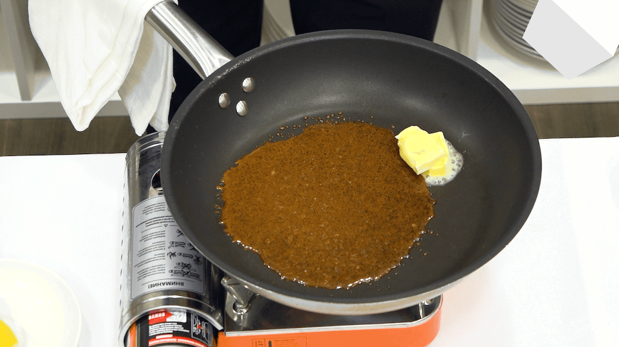
4. Добавляем сок и полностью растворяем сахар на среднем огне
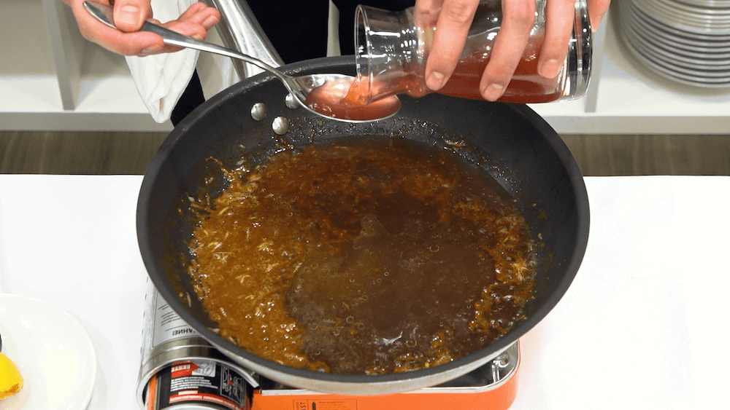
5. Добавляем ликер и размешиваем лимоном
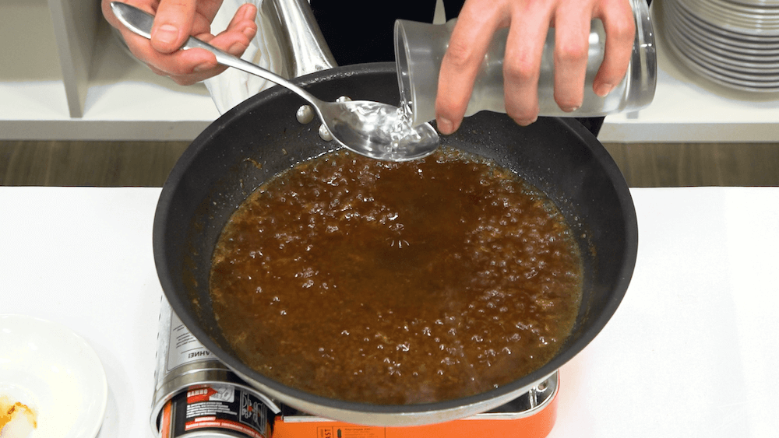
6. Добавляем ананасы и постепенно начинаем их переворачивать
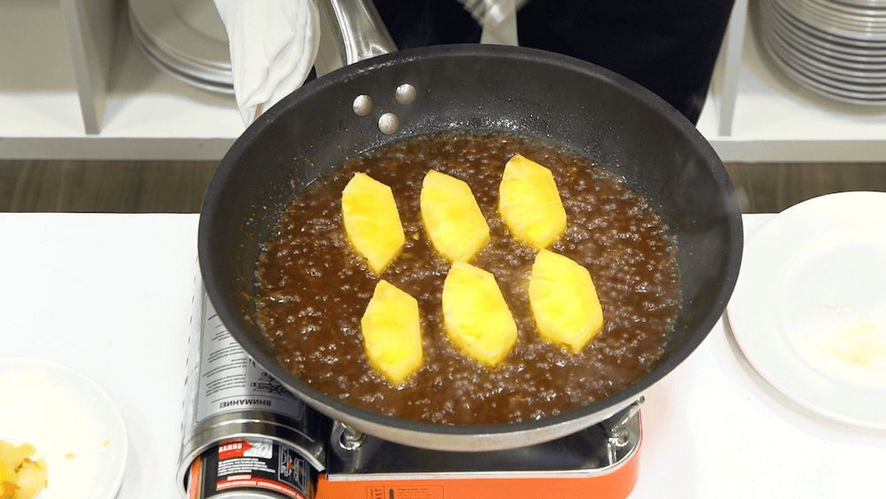
7. Доводим соус до густой консистенции
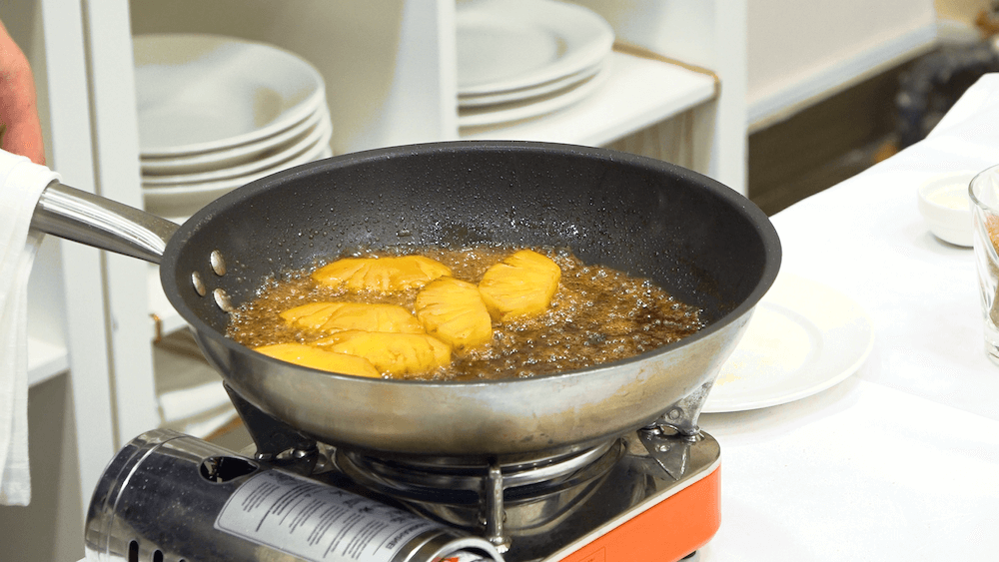
8. Сдвигаем ананасы на ближнюю к вам часть сковороды. Включаем огонь на максимум и прогреваем в течении 4 секунд дальнюю от вас часть сковороды, а после всю поверхность
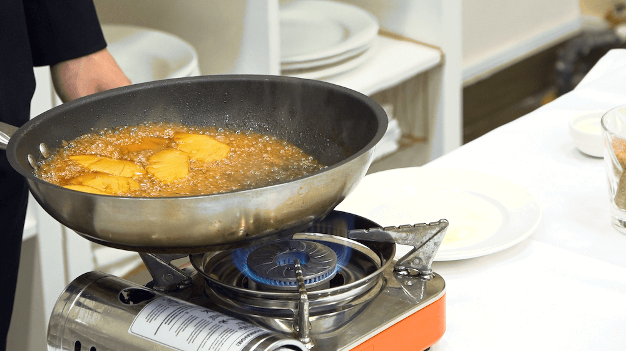
9. В левую руку берем сосуд с крепким алкоголем. Отворачиваемся со сковородой в левую сторону на 90°. Наливаем алкоголь в дальнюю часть сковороды и поворачиваемся обратно, поднеся сковороду к пламени горелки. Оно должно охватить испарения крепкого алкоголя
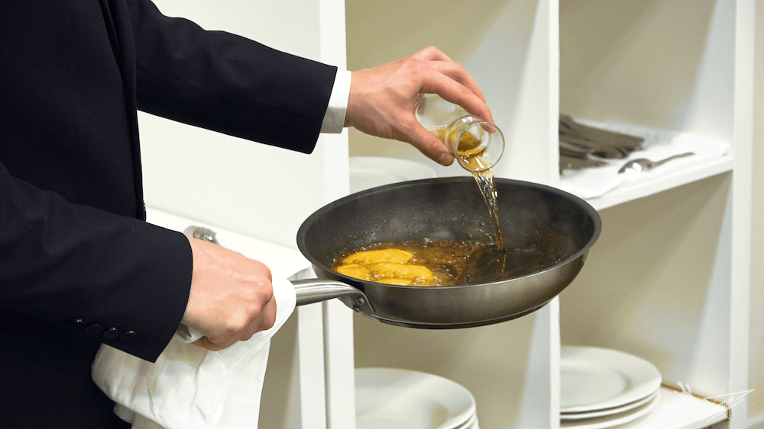
10. Производим фламбе — процесс карамелизации продукта за счет поджигания крепкого алкоголя
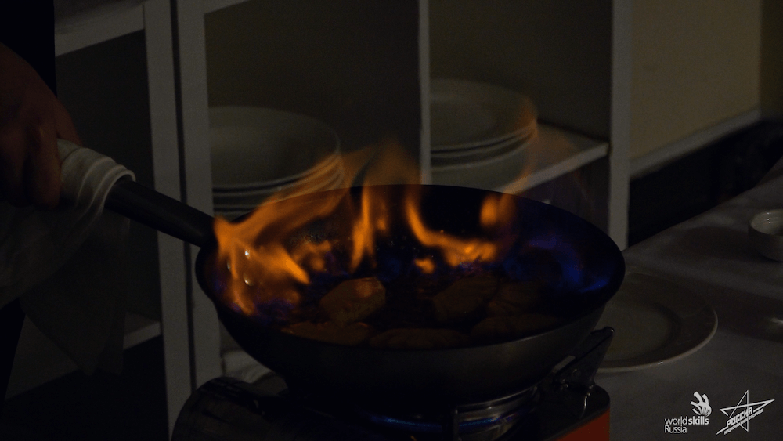
Важно
Никогда не наливаем алкоголь из бутылки!
11. После того, как алкоголь потухнет, перемешиваем ананасы в соусе и выпариваем алкоголь. Понять, что алкоголь выпарился, можно после того, как пропадет резкий запах спирта
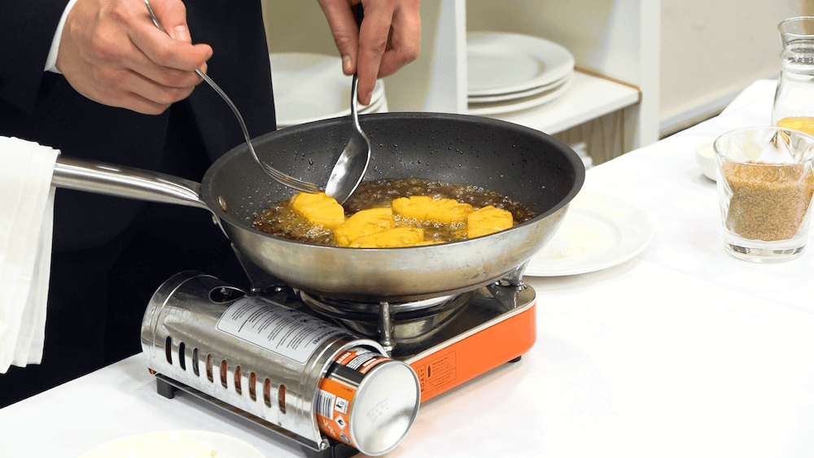
12. Уменьшаем огонь до среднего и доводим соус до консистенции сгущенного молока. После чего огонь выключаем
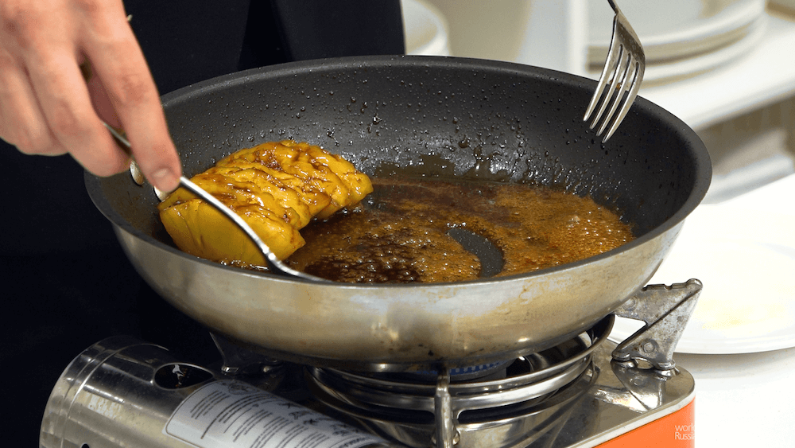
13. Перекладываем ананасы на тарелку приборами и украшаем их
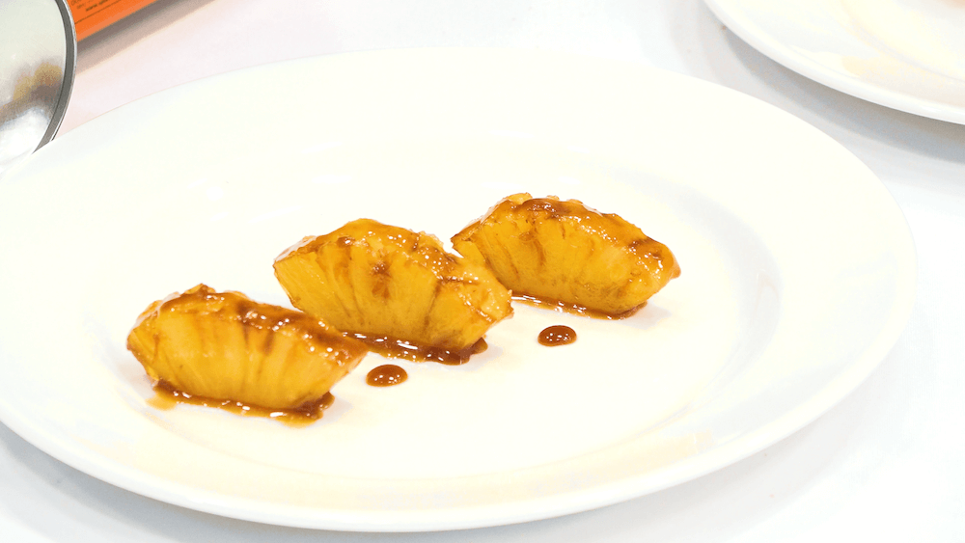

ПРАКТИЧЕСКОЕ ЗАНЯТИЕ № 28
Тема: Разработка стандартов обслуживания и продаж в организациях службы питания. Разработка и подготовка критериев оценки качества обслуживания подразделений службы питания.

Цель: закрепить теоретические знания и приобрести навык разработки стандартов обслуживания.

Задачи: - разработать стандарт обслуживания.

Оснащенность урока: инструкционно-технологические карты.
ПОСЛЕДОВАТЕЛЬНОСТЬ ВЫПОЛНЕНИЯ ПРАКТИЧЕСКОГО ЗАДАНИЯ:
1.Продолжить таблицу стандартов обслуживания в ресторане исходя из следующих позиций, руководствуясь примером в таблице.
Правила обслуживания гостей в ресторане, кафе, баре официантом:
- Сотрудник обязан приветствовать каждого посетителя, входящего в торговый зал, фразой «Добрый день, что бы Вы хотели посмотреть?»
- Сотрудник обязан сохранять постоянный контакт с клиентом в процессе его обслуживания, не имеет права отвлекаться на разговоры с сотрудниками или другими посетителями
- В случае, если все сотрудники заняты обслуживанием, и при этом в торговом зале появляются новые посетители, ближайший к ним сотрудник должен извиниться перед своим клиентом, поздороваться с новым посетителем и предложить ему начать самостоятельно знакомиться с ассортиментом/посмотреть каталоги, попросив подождать, пока кто-либо из консультантов освободится, и вновь вернуться к беседе с обслуживаемым клиентом.
- Напитки разливают, подходя к гостю справа, используя правую руку
- Все столовые приборы надо брать за ручки, а не за «рабочую» поверхность
- Бокалы берут за ножки, а не за края, к которым клиент прикасается губами
- Чтобы наполнить бокал, его нельзя брать со стола
- Правильно держите тарелку перед подачей

Пример написания стандарта в соответствии с этим условием:
Содержание стандарта | Для чего служит данный стандарт
Сотрудник обязан приветствовать каждого посетителя, входящего в торговый зал, фразой «Добрый день, что бы Вы хотели посмотреть?» | Это позволит вам дать понять клиенту что вы его заметили, и в случае необходимости готовы оказать ему помощь и консультацию. Ваше искреннее приветствие демонстрирует внимание и вежливость по отношению к клиенту и в случае необходимости готовы оказать ему помощь и консультацию. Ваше искреннее приветствие демонстрирует внимание и вежливость по отношению к клиенту

ВАЖНО: стандарты не должны дублировать содержание данных правил, но могут раскрывать, каким именно образом данные требования должны исполняться.

ПРАКТИЧЕСКОЕ ЗАНЯТИЕ № 29
Тема: Изучение методик контроля качества оценки услуг питания.

Цель: закрепить теоретические знания и приобрести навык оценки услуг предприятия.

Задачи: - проанализировать работу ресторана.

Оснащенность урока: инструкционно-технологические карты.

ТЕОРЕТИЧЕСКИЕ СВЕДЕНИЯ:
Организация контроля качества в ресторане — то, от чего напрямую зависят доход заведения и качество обслуживания и блюд. Здесь важен постоянный контроль, только так вы добьетесь результата. Проверки желательно делать ежедневно.
Как минимум вас ждут штрафы, а как максимум — закрытие заведения или более серьезные последствия. Например, если докажут, что в вашем заведении отравился гость. За выполнением всех норм следят соответствующие государственные службы: профсоюз, санитарный надзор и т. д.

Методы контроля качества
Политика в области качества у заведений может отличаться, и каждый владелец выбирает, как ему удобнее следить за работой персонала. Но в целом все комбинируют три основных метода проверки блюд и сервиса:
- Открытая проверка — регулярный метод контроля. Чаще всего проводится всей администрацией ресторана. Заведующий производством контролирует соблюдение рецептур блюд, санитарных норм и технологии приготовления. Он также каждый день проверяет качество готовых блюд. Администратор зала проверяет работу официантов, хостес, гардеробщика, уборщиков и т. д. Шеф-повар наблюдает за правильностью оформления готовых блюд.
- Тайный покупатель — посетитель ресторана, который оценивает уровень обслуживания и качество готовых блюд по специальным критериям. Подбором «агентов» может заниматься как компания-подрядчик, так и сам ресторан. Анкеты обязательно включают следующие пункты: интерьер заведения, обслуживание, кухня, туалет, прощание и общее впечатление.
- Проверка государственными органами. В России плановыми проверками заведений занимается Роспотребнадзор. Важный момент: проверяющие службы должны сообщить о своем прибытии за 3 дня, а обычная частота посещений — не более раза в 3 года. Также могут проводиться внеплановые проверки, если на ваше заведение поступили жалобы.
В РФ с 2018 года вопросами контроля качества продукции вместо СЭС и фитосанитарной службы занимается ХАССП (система анализа опасных факторов и контроля в критических точках). Сейчас данное ведомство проверяет крупные рестораны, в 2019 году аудиторы займутся малым и средним бизнесом. За выявление несоответствий стандартам качества, проверяющие сделают предупреждение. Если все замечания не будут устранены рестораном в срок, придется заплатить штраф, который может составлять более 100 тысяч руб.

ПОСЛЕДОВАТЕЛЬНОСТЬ ВЫПОЛНЕНИЯ ПРАКТИЧЕСКОГО ЗАДАНИЯ:
1. Изучите теоретические сведения.
2. Выбрать любой ресторан Вашего города, который Вам известен, в котором Вы не раз бывали или проходили практику и оценить качество обслуживания в этом ресторане путем заполнения «листа проверки качества обслуживания» (количество баллов от 1 до 5), суммировать баллы по каждому критерию оценивания.
Оценка качества обслуживания в ресторане включает:
• Оценку внешнего вида ресторана, чистоты в зале, правильность сервировки
• Оценка качества обслуживания официантом
• Соблюдение требований и стандартов компании
• Типовая анкета оценки обслуживания в ресторане (представлена ниже).

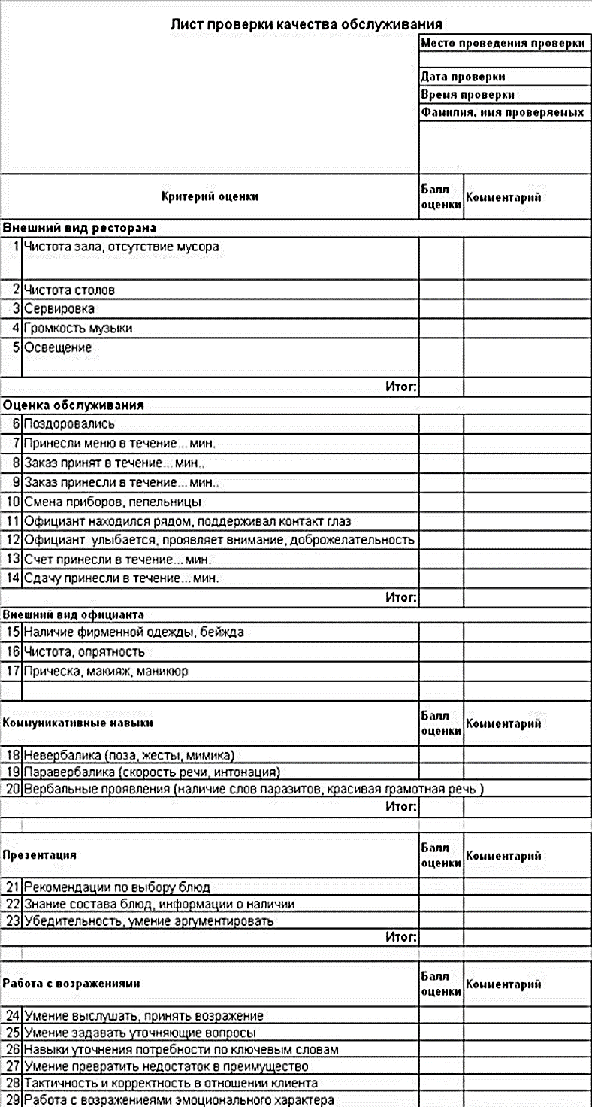
ПРАКТИЧЕСКОЕ ЗАНЯТИЕ № 30
Тема: Схема взаимодействия банкетной службы с другими службами отеля.

Цель: закрепить теоретические знания и приобрести навык составления схем взаимодействия служб.

Задачи: - проанализировать работу ресторана.

Оснащенность урока: инструкционно-технологические карты.

ТЕОРЕТИЧЕСКИЕ СВЕДЕНИЯ:
Предоставление гостиничных услуг невозможно без эффективного взаимодействия. Именно от оперативного взаимодействия зависят все параметры комфортного проживания гостя в отеле.
Процесс обслуживания гостей начинается с отдела маркетинга и связей с общественностью. Специалисты по связям с общественностью должны предоставлять возможным гостям привлекательную информацию о работе гостиницы.
Если эта информация заинтересовала клиента, то начинает сою работу служба бронирования, под которым понимается предварительный заказ мест и номеров.
Дальше служба бронирования связывается со службой приёма и размещения. Служба бронирования даёт информацию о том что заказал клиент (дата и время заезда/отъезда, число гостей, категория номера, услуги в номере, тип питания, ФИО гостя и его особые пожелания) Служба приёма и размещения, получив данную информацию информирует службу эксплуатации номерного фонда о приезде гостя и уборке номера к определённой дате. Горничная выполняет уборку номера и готовит его к приезду гостя.
Далее служба приёма и размещения встречает гостя и выполняет необходимые формальности и после этого заселяет в номер и выдаёт ключ. Также она заполняет картотеку гостя и даёт ему необходимую информацию о работе гостиницы.
Потом служба обслуживания сопровождает гостя в номер и помогает с багажом и размещении в номере. Проверяет работу всех приборов.
Служба приёма и размещения информируют службу питания о количестве прибывших гостей и системе их питания. При заказе напитков или блюд в номер клиент обращается к портье (служба обслуживания и размещения), а те, в свою очередь, связываются со службой питания.
ПОСЛЕДОВАТЕЛЬНОСТЬ ВЫПОЛНЕНИЯ ПРАКТИЧЕСКОГО ЗАДАНИЯ:
1. Изучите теоретические сведения.
2. Составьте схему взаимодействия между основными службами в гостинице: гость, служба бронирования, служба обслуживания, служба приема и расчетная часть, служба эксплуатации номерного фонда, инженерно-эксплуатационная служба, финансово-бухгалтерская служба, коммерческая служба.

ПРАКТИЧЕСКОЕ ЗАНЯТИЕ № 31
Тема: Разработка рекомендаций по совершенствованию качества обслуживания в ресторане гостиницы с учетом мнения потребителей.

Цель: закрепить теоретические знания по теме.

Задачи: - разработка рекомендаций по совершенствованию качества обслуживания в ресторане гостиницы.

Оснащенность урока: инструкционно-технологические карты.

ТЕОРЕТИЧЕСКИЕ СВЕДЕНИЯ:
Качество обслуживания - это совокупность потребительских свойств услуг, отражающих удовлетворение индивидуальных потребностей, как в процессе производства услуги, так и в процессе обслуживания. Следовательно, качество обслуживания определяет:
- ассортимент услуг;
- затрачиваемое на производство услуги время;
- формы обслуживания;
- качество выполненной работы;
- степень удобства и уровень культуры обслуживания.
Содержание понятия «качество» в гостиничной индустрии можно определить так:
1) Качество - это правильно определенные потребности клиентов. То есть необходимо предоставлять услуги, соответствующие потребностям гостей. Если у клиента есть потребность оформлять выезд, не выходя из номера, необходимо ему это обеспечить. Если конкуренты не предоставляют еще такой услуги, то у компании появляется возможность достичь преимущества, став первой на рынке. Именно в этом контексте качество создает конкурентное преимущество.
2) Качество - это правильно оказанные услуги. Услуги должны не только соответствовать потребностям клиента, но и вся система обслуживания должна быть сконструирована таким образом, чтобы обеспечивать и удобство гостей, и хорошие межличностные отношения персонала. В этом значении качество - это основа компетентности.
3) Качество - это постоянство. Здесь имеется в виду необходимость предоставлять услуги на одном и том же уровне миллионы раз. Непостоянство - бич гостиничной индустрии. Общество не любит неприятных сюрпризов и ожидает определенных вещей, ассоциирующихся с имиджем конкретной торговой марки. Когда торговая марка не оправдывает ожиданий, формируется негативное восприятие. Поэтому можно сказать, что качество - это хорошее исполнение.
Функции качества обслуживания в гостиницах в первую очередь заключаются в обеспечении гарантированного и дифференцированного предоставления услуг клиентам.
Также к основным функциям управления качеством услуг можно отнести: политику и планирование качества, обучение и мотивацию персонала, организацию работ по качеству, контроль качества, информацию о качестве, разработку мероприятий по повышению качества услуг.
Таким образом можно сказать, что центральная фигура системы управления качеством услуг - это клиент. И для того, чтобы сделать услуги компании привлекательными, понятными и эффективными для клиента следует установить доверительные отношения с ним и стараться полностью удовлетворять его ожидания.

ПОСЛЕДОВАТЕЛЬНОСТЬ ВЫПОЛНЕНИЯ ПРАКТИЧЕСКОГО ЗАДАНИЯ:
1. Изучите теоретические сведения.
2. Разработайте рекомендации по совершенствованию качества обслуживания в ресторане гостиницы с учетом мнения потребителей:
ПРАКТИЧЕСКОЕ ЗАНЯТИЕ № 32
Тема: Анализ модели непрерывного измерения и улучшения качества услуг и ее взаимосвязь с моделью качества услуг. Анализ «Пятиступенчатая модель качества» А. Парасураман, В. Зейтамль и Л. Бери. «Тайный покупатель»: метод контроля и оценки качества обслуживания. Проведение мониторинга качества обслуживания. Составление анкет на тему "Удовлетворенность потребителей".

Цель: изучить существующие подходы к оценке удовлетворенности потребителей.

Задачи: - составить опросную анкету.

Оснащенность урока: инструкционно-технологические карты
ТЕОРЕТИЧЕСКИЕ СВЕДЕНИЯ:
ПРАВИЛА РАЗРАБОТКИ АНКЕТ «УДОВЛЕТВОРЕННОСТЬ ПОТРЕБИТЕЛЯ» Для достижения цели исследования анкетирование должно предоставлять возможность не только получить данные об уровне удовлетворенности потребителей наиболее значимыми характеристиками (показателях) качества основного результата процесса, но и данные о факторах, повлиявших на мнение респондентов. В связи с этим, анкеты должны удовлетворять следующим требованиям:
1. Анкеты должны содержать два типа вопросов: I. Вопросы на оценку уровня удовлетворенности характеристиками качества основного результата процесса (вопросы типа «Удовлетворены ли Вы…», «Оцените …») ; II. Вопросы на установление причин снижения удовлетворенности этими характеристиками (вопросы типа «Укажите, случались ли …», «Укажите проблемы …»).
2. Для облегчения перевода мнений респондентов в количественную шкалу и получения на их основе комплексной оценки вопросы первого типа должны быть альтернативными, т.е. дополнены готовым перечнем возможных вариантов ответа (эти перечни ответов должны быть сопоставимы друг с другом по смыслу, см. п.5).
3. Для получения объективной оценки качества результата исследуемого процесса перечень вопросов анкеты должен включать вопросы на оценку уровня удовлетворенности всеми установленными характеристиками качества его результата, т.е. характеристиками, указанными в Информационных картах соответствующих процессов в разделе «Требования потребителей к результатам (выходам) процесса»).
4. С целью учета специфики потребностей различных категорий респондентов в результате процесса, вопросы анкеты должны быть направлены лишь на выявление удовлетворенности теми характеристиками качества результата, которые значимы для данной группы респондентов и поставлены на понятном им языке.
5. В анкете может быть предусмотрен вопрос, позволяющий осуществлять пилотную проверку правильности используемой методики расчета комплексной оценки удовлетворенности качеством результата. Это должен быть прямой дублирующий вопрос, т.е. вопрос, позволяющий оценить удовлетворенность качеством результата напрямую, а не через совокупность определяющих это качество характеристик результата (например, вопрос: «На сколько вы удовлетворены условиями жизни в общежитии?» в дополнение к совокупности вопросов об удовлетворенности состоянием мест общего пользования, состоянием жилого помещения, степенью заселенности комнаты и т.д.).
6. С целью контроля за наиболее значимыми факторами, влияющими на удовлетворенность респондентов характеристиками качества результата процесса (высказанными ранее наиболее острыми проблемами, требованиями внутренних потребителей, или нормативными требованиями и т.п.) анкета должна быть дополнена вопросами, направленными на вскрытие этих факторов. Для оценки степени выраженности этих факторов вопросы должны носить закрытый или альтернативный характер. Перечень возможных ответов не обязан быть сопоставимым с перечнем ответов на вопросы первого типа, т.к. эти данные не используются для расчета комплексной оценки. Например, «Укажите проблемы, возникающие при проведении практических занятий: - несогласованность лекционных и практических занятий; - плохая организация работы студентов на занятиях; нехватка времени на подготовку к занятиям».
7. С целью предоставления респондентам возможности высказаться о волнующих их проблемах и дать собственные комментарии к высказанному мнению об удовлетворенности характеристиками качества результата, все закрытые вопросы должны быть снабжены полями для собственного варианта ответа или комментария, или поставлены открытые вопросы на выявление факторов.
8. С целью обеспечения преемственности исследований основное содержание анкеты должно оставаться преимущественно неизменным. Возможно: - уточнение формулировок «некорректных» вопросов, т.е. вопросов которые осмысливались респондентами неоднозначно; - цветовое выделение тех вопросов или разделов анкеты, которые направлены на установление уровня удовлетворенности теми характеристиками результата, которые были ранее признаны приоритетными направлениями повышения качества; - однократная замена (дополнение) не более 5% вопросов анкеты (для получения выводов с вероятностью ошибки 0,05 ≤р ) вопросами, отнесенными к другим характеристикам качества для учета новых требований потребителя, признанных приоритетными.
Пример анкет-опросника представлен ниже.
Пример:

Анкета - опросник

Здравствуйте!

Наша компания проводит маркетинговое исследование рынка в области авторемонтных услуг. Просим Вас искренне ответить на все вопросы. Тестирование не займет у Вас более 5 минут. Заранее спасибо за участие!

Ваш пол:
- М
- Ж

Возраст:
- до 20
- 21-30
- 31-45
- 45-50
- 51-60
- более 60

Укажите Ваш уровень образования:
- Среднее
- Среднее специальное
- Среднее профессиональное
- Неоконченное высшее
- Высшее

Ваш ежемесячный доход на 1:
- 5 000-10 000
- 11 000-20 000
- 21 000-45 000
- Выше 45 000

Укажите Ваш стаж вождения:
- 0-5 лет
- 5-10 лет
- 10-15 лет
- 15- более

Часто ли вы посещаете автосервис?
- часто
- иногда
- редко

Сколько Вы можете потратить денег на свой автомобиль в месяц (Например: на ремонт авто.)?
- До 999 р.
- От 1 000р. до 5 000р.
- От 5 001р. до 15 000р.
- От 15 001р. до 30 000р.
- Выше 30 001р.

Ответьте на ряд вопросов, с последующей оценкой по пяти бальной системе. Баллы:
1 – Плохо
2 – Неудовлетворительно
3 – Удовлетворительно
4 – Хорошо
5 – Отлично

Как Вы оцениваете в нашем автосервисе:
 | 1 2 | 3 | 4 | 5
Качество сервиса
Качество ремонта
Разнообразие ремонтных услуг
Стоимость (доступность) услуг
Количество предлагаемых услуг
Профессионализм персонала
Сроки обслуживания ремонта

ПОСЛЕДОВАТЕЛЬНОСТЬ ВЫПОЛНЕНИЯ ПРАКТИЧЕСКОГО ЗАДАНИЯ:
1. Изучите теоретические сведения.
2. Составьте свою анкету «УДОВЛЕТВОРЕННОСТИ ПОТРЕБИТЕЛЯ».

СПИСОК ИСПОЛЬЗУЕМОЙ ЛИТЕРАТУРЫ
Нормативные документы:
- ФЗ. «О защите прав потребителей» от 09.01.96 ( с изменением и дополнения от 17.19.99 №212)
- ФЗ «О качестве и безопасности пищевых продуктов», ФЗ-29 от 02.01.2000.
- Правила оказания услуг общественного питания (Постановление Правительства РФ от15.08.1997 №1036 с изменениями и дополнениями от 21.06.2001 №389).
- ГОСТ 31985-2013 Услуги общественное питание. Термины и определения.
- ГОСТ 31984-2012 Услуги общественного питания. Общие требования.
- ГОСТ 30389-2013 Услуги общественного питания. Предприятия общественного питания. Классификация и общие требования.
- ГОСТ 30524-2013 Услуги общественного питания. Требования к персоналу.
- ГОСТ 31987-2012 Услуги общественного питания. Общие требования к оформлению, построению и содержанию.
- ГОСТ 30390-2013 Услуги общественного питания. Общие технические требования
- ГОСТ 32691-2014 Услуги общественного питания. Порядок разработки фирменных и новых блюд и изделий на предприятиях общественного питания.
- ГОСТ 32692-2014 Услуги общественного питания. Общие требования к методам формам обслуживания на предприятиях общественного питания.
- ГОСТ 31986-2012 Услуги общественного питания. Метод органолептической оценки качества продукции общественного питания.
Основные источники:
1. Ёхина М. А. Организация обслуживания в гостиницах М.: Издательский центр «Академия», 2018.
2. Кучер Л.С. и др. Организация обслуживания на предприятиях общественного питания. -М.: Деловая литература, 2018.
3. Оробейко Е.С., Шередер Н.Г. Организация обслуживания: рестораны и бары: Учебное пособие. -М.:Альфа, 2019
4. Потапова И.И. Организация обслуживания гостей в процессе проживания. - М.: Издательский центр «Академия», 2019.
5. Радченко Л.А. Обслуживание на предприятиях общественного питания. – М: Феникс, 2018
6. Усов В.В. Организация производства и обслуживания на предприятиях общественного питания.. 5-е изд. -М.: «Академия», 2018.
Дополнительные источники:
7.Наталья Богатова. Современный ресторан. Книга успешного управляющего. Партнеры. Персонал. Гости. – Ресторанные ведомости, 2014.
8.Шеламова Г.М. Деловая культура взаимодействия. - М.: Издательский центр «Академия», 2012.
9.Тимохина, Т. Л. Гостиничная индустрия. — М. : Издательство Юрайт, 2017. 336 с.
10.Тимохина, Т. Л. Гостиничный сервис.— М. : Издательство Юрайт, 2017. 331 с.
11.Томашевская К. В.и др. Речевая коммуникация в туристской сфере. - М.: Издательский центр «Академия», 2012.
12.Сологубова, Г. С. Организация обслуживания на предприятиях общественного питания — М. : Издательство Юрайт, 2017. -379 с.

Интернет-ресурсы:
- http:/ "eLibrary.ru"/ - Научная электронная библиотека
- http://www.restoranoff.ru- Последние новости ресторанного бизнеса
- http://www.openbusiness.ru- ресторанный бизнес
4. http://fictionbook.ru -онлайн книга «Профессия официант-бармен»
5. WWW.allcafe.info - новости ресторанного бизнеса
6. WWW prorestoran.com - новости «основы ресторанного дела»

